РОЗДІЛ 1
ТЕОРЕТИКО-МЕТОДИЧНІ АСПЕКТИ ФЕНОМЕНУ «SOFT SKILLS»

1.1. Зміст та складові «soft skills»

Поняття «soft skills» у контексті дослідження. Термін «soft skills» є одним із ключових трендів сучасного світу, що швидко змінюється. Попри його широку популярність, єдиного загальноприйнятого визначення цього поняття наразі не існує. Найчастіше soft skills трактуються як особистісні якості, що забезпечують ефективну та гармонійну взаємодію з іншими людьми, зокрема в контексті продуктивної комунікації.
Змістове наповнення поняття потребує комплексного підходу, який враховує як особистісні ресурси, так і соціальне середовище. У науковій літературі soft skills часто перекладають як «гнучкі» або «м’які» навички, однак у межах даної роботи використовується англійське написання, що є загальновживаним у міжнародному науковому та професійному середовищі.
Soft skills розглядаються як комплекс неспеціалізованих, але критично важливих для професійної діяльності навичок, які сприяють успішній участі в робочих процесах, високій продуктивності та адаптації до різних предметних сфер. Їх значення активно досліджується сучасними науковцями, які пропонують різні трактування залежно від власних наукових інтересів та контексту дослідження.
Зокрема, soft skills визначаються як людські якості, без яких навіть висококваліфікований фахівець не здатен досягти бажаних результатів. У контексті управлінської діяльності ці навички виступають своєрідною мовою взаємодії керівника з громадою, що базується на компетенціях, сформованих відповідно до очікувань роботодавця.
У загальному розумінні soft skills охоплюють здатність до встановлення контактів, підтримки соціальних зв’язків, чіткого вираження думок, лідерства та ефективної комунікації. Вони є необхідними як у повсякденному житті, так і в професійній сфері, сприяючи особистісному розвитку та професійній самореалізації.
На рис. 1.1 soft skills представлені як набір соціальних навичок, що включають: уміння переконувати, знаходити індивідуальний підхід до людей, лідирувати, вести переговори, працювати в команді, управляти часом, проявляти ерудованість, креативність та інші компетенції, які інтегруються в професійні міжособистісні взаємини та організаційний контекст.

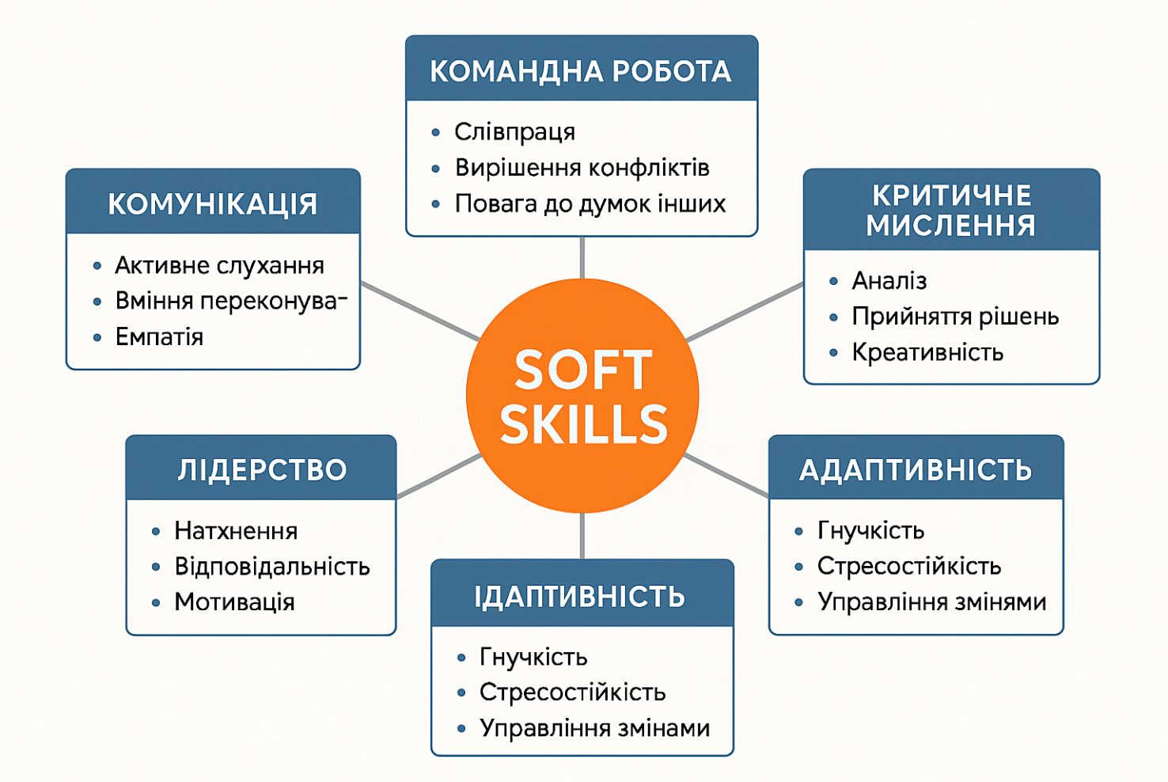

Рис. 1.1. Навички «soft skills»

Поняття «soft skills» часто трактується як соціальні навички, що забезпечують ефективну взаємодію з людьми різного віку [48]. Деякі дослідники наголошують, що ці навички варто розглядати не лише як окремі вміння, а як компетенції, які розвиваються в процесі професійної діяльності та мають велике значення для роботодавців при підборі персоналу і формуванні моделі компетентності для певних посад [13].
До складу «soft skills» входять комунікативні та управлінські здібності, зокрема:
    - вміння переконувати,
    - лідерські якості,
    - навички управління,
    - проведення презентацій,
    - здатність знаходити підхід до людей,
    - вирішення конфліктів,
    - ораторське мистецтво [48].
Ці вміння не обмежуються конкретними професіями, а є загальнолюдськими: наприклад, надання першої допомоги, ефективне управління часом, ведення переговорів, лідерство тощо [50].
Також «soft skills» визначають як соціально-психологічні навички, серед яких:
    - комунікативні,
    - лідерські,
    - командні,
    - публічні та інші [48].
Вони є корисними у більшості життєвих ситуацій і тісно пов’язані з міжособистісною взаємодією.
Для опису «soft skills» часто використовується концепція емоційного інтелекту, що включає:
- здатність розуміти ситуацію,
- виявляти потреби інших,
- знати їхні сильні та слабкі сторони,
- не піддаватися негативу,
- бути привабливим у спілкуванні [48].
У сучасному професійному середовищі, поряд із фаховими компетенціями, важливим результатом є формування у керівників таких умінь, як:
- комунікація,
- лідерство,
- кооперація,
- дипломатія,
- побудова взаємин,
- командна робота,
- громадська активність,
- мистецьке самовираження,
- здатність до креативного вирішення проблем, зокрема в контексті розвитку територіальних громад.
Ці сфери відповідальності належать до «soft skills», і саме їх наявність значною мірою визначає успішність професійної діяльності здобувачів освіти, який може допомогти реалізуватися в бурхливому світі [28].
Переліки таких компетенцій пропонуються останніми роками багатьма дослідженнями та поєднують схожий перелік навичок, необхідних для функціонування у новому контексті. До «soft skills» керівника територіальної громади можна віднести такі, як:
- Комунікативні навички (здатність до ділового співробітництва, готовність працювати спільно з іншими людьми, терпимість до чужої думки, а також навички комунікативної взаємодії).
- Креативність (здатність до створення продуктів, що відрізняються новизною, оригінальністю, унікальністю).
- Аналітичне мислення (здатність до використання логіки під час аналізу інформації та прийняття рішень).
- Критичне мислення (здатність ставити під сумнів інформацію, що надходить, включаючи власні переконання).
- Гнучкість (уміння пристосовуватися, підлаштовуватися, адаптуватися, використовуючи при цьому свої творчі здібності, вміння виходити за рамки шаблонів мислення та поведінки, вміння мислити нестандартно).
- Судження та прийняття рішень (здатність до ідентифікації альтернатив та вибору серед них, який заснований на цінностях та перевагах приймаючого рішення).
- Самоконтроль (синтез якостей і здібностей, які дозволяють людині ефективно управляти собою у різних видах діяльності та спілкуванні).
- Планування (здатність оптимально розподілити ресурси для досягнення поставлених цілей, уміння ставити цілі (завдання) та виконувати дії щодо їх здійснення в майбутньому).
- Адаптивність (здатність адаптуватися до мінливих обставин).
- Дослідницькі навички (синтез операцій щодо здійснення інтелектуальних та емпіричних дій, що становлять дослідницьку діяльність та призводять до нового знання).
- Міжособистісні навички (володіння навичками, пов'язаними з обміном інформацією в письмовій та усній формі, уміння слухати, стримуванням емоцій, управління конфліктами, створенням довіри та веденням переговорів).
- Командна робота (здатність спілкуватися та налагоджувати конструктивний діалог з будь-яким членом команди).
- Навички роботи в інформаційному середовищі – цифрове середовище Інтернет (уміння знаходити потрібну інформацію у цифровому середовищі Інтернет).
Поняття «цифрова економіка» сформувалося у 1990-х роках. Його суть яскраво висловив у 1995 році американський дослідник Ніколас Негропонте (Массачусетський технологічний інститут), описавши її як «перехід від руху атомів до руху бітів». Цей перехід символізує зміну епох: від третьої промислової революції до четвертої, яка базується на цифрових технологіях. Четверта промислова революція вирізняється не лише технологічними проривами, а й їхньою швидкістю, масштабністю та глибоким впливом на всі сфери життя.
У цьому контексті м’які навички (soft skills) набувають особливої ваги. У 2013 році компанія Google провела дослідження «Project Oxygen», в якому проаналізувала дані про найм, звільнення та кар’єрне зростання працівників з 1998 року. Результати показали, що сім із восьми найважливіших якостей успішних менеджерів — це саме soft skills. Серед них:
- ефективна комунікація,
- вміння слухати,
- розуміння інших людей,
- емпатія,
- підтримка колег,
- наставництво,
- критичне та аналітичне мислення [42].
Інше дослідження Google — «Project Aristotle» — підтвердило важливість soft skills навіть у високотехнологічному середовищі. Було встановлено, що найефективніші команди (так звані B-Teams) складаються не обов’язково з найкращих технічних фахівців, а з тих, хто володіє такими якостями, як:
- рівність у спілкуванні,
- щедрість,
- відкритість до ідей інших,
- емоційний інтелект,
- емпатія,
- емоційна безпека — здатність висловлювати думки без страху бути осудженим.
Ці висновки узгоджуються з результатами дослідження Національної асоціації коледжів та роботодавців США, яке показало, що комунікативні навички входять до трійки найбільш затребуваних серед роботодавців [42].
Про важливість розвитку soft skills для випускників вищих навчальних закладів говорить і експертка з управління освітою Маргарет Ендрюс, яка посилається на результати досліджень Bloomberg, GMAC та AMBA Employers Forum (2014) [42].
Крім запитів ринку праці, потребу у розвитку soft skills підтверджує і звіт ОЕСР (2022) під назвою «Навички для соціального прогресу. Сила емоційних та соціальних навичок», який підкреслює їхню роль у формуванні гармонійного суспільства. Один з основних висновків, який зробили експерти, зводиться до того, що для успіху в житті, для того, щоб ефективно справлятися з викликами XXI століття, сьогоднішньому підростаючому поколінню потрібні такі навички:
- Когнітивні: грамотність та математичні навички, а також когнітивні навички вищого рівня (наприклад, логічне та креативне мислення); вміння вирішувати проблеми, а не знання, необхідне для вирішення проблем; вербальна грамотність, уміння рахувати, пам'ять і швидкість вирішення.
- Соціальні та поведінкові: соціально емоційні навички та особисті якості; готовність отримати новий досвід, сумлінність, екстра-версія, такт та емоційна стабільність; саморегулювання, готовність до компромісів та навички міжособистісного спілкування.
- Технічні: добрі навички ручної праці, знання методів, вміння працювати з матеріалами, механізмами та інструментами; технічні навички, набуті у процесі навчання або професійної підготовки, навички, необхідні для роботи у конкретній професії [42].
- За останні 20 років різко змінилися і сама людина, і умови ринку праці. Ставка на молодь, як основу інтелектуального капіталу компаній, потребує вивчення мотиваційних, особистісних та інтелектуальних особливостей та можливостей поколінь молоді Y та Z [52].
- Пильної уваги за цих умов вимагає знання сучасного ринку праці, що динамічно змінюється, і умов праці в умовах цифрового світу. Звичне розуміння ринку праці з усталеними професіями та регіональними кордонами відходить у минуле, а нині впроваджується його диверсифікація та поява нових професій, нових завдань та функцій, посилюється суміжний характер праці. Тому особливе значення набуває знання про можливості молоді, що навчається, для адаптації до ринку праці, що розвивається, та їх поінформованості про змінні вимоги до фахівців.
- Відомо, що інформаційні технології витісняють людину з усіх сфер, видів та операцій діяльності, де роботу може виконати робот. Цифрові технології дуже впливають на трансформацію трудових відносин і організацію праці в компаніях. Як стверджує М. Форд «Якщо говорити загалом, ніхто більше не робитиме нічого, що пов'язано з рутиною і повторенням» [25].
- Комп'ютери все краще і краще вміють виконувати вузькоспеціалізовані, рутинні та передбачувані завдання і, цілком імовірно, що незабаром будуть перевершувати в цьому вмінні багатьох людей, які зараз займаються такою роботою [25].
При цьому, крім зростаючої потреби в цифрових навичках, цифрова економіка, що розвивається, створює особливо сприятливі можливості для не когнітивних, «soft skills», які комп'ютери не можуть виконати і тому вони є затребуваними. Вони включають, як правило, соціальні, емоційні та поведінкові навички та наявні дослідження в розвинених країнах показують, що зарплата більша у тих, хто добре володіє «soft skills» [53].
Проблема розвитку soft skills залишається постійно актуальною через стрімкі зміни, які відбуваються в умовах цифрової трансформації економіки. Сучасний ринок праці висуває нові вимоги до якості робочої сили, що змушує країни переглядати свої освітні системи та підходи до професійної підготовки. Основна мета — формування навичок, які відповідають викликам цифрової економіки. Хоча дослідження в цій сфері вже проводяться, вони часто мають фрагментарний характер і не формують цілісної системи.
Сучасні геополітичні, демографічні та технологічні зміни створюють нову реальність для працівників. Вони дедалі частіше стикаються з невизначеністю, швидкоплинністю знань і необхідністю адаптації до нових умов. Традиційна вертикальна ієрархія втрачає ефективність, натомість зростає роль горизонтальних зв’язків, командної взаємодії та комерціалізації ідей. Від кожного працівника очікується не лише виконання завдань, а й відповідальність за результат, як особистий, так і командний.
У таких умовах девізом стає: «Еволюціонуй або зникни». Зростаюча автоматизація та використання алгоритмів змінюють фокус ринку праці: цінність набувають людські якості, які не можуть бути замінені машинами. Це — творчість, емоційний інтелект, культурна обізнаність, здатність до співпраці та критичного мислення. Саме ці риси формують основу універсальних компетенцій XXI століття.
Таким чином, soft skills — це наскрізні, неспеціалізовані навички, які мають вирішальне значення для професійного успіху. Вони не залежать від конкретної галузі чи професії, але забезпечують ефективну участь у робочому процесі, високу продуктивність і адаптивність. На відміну від hard skills (технічних навичок), м’які навички тісно пов’язані з особистісними рисами (відповідальність, самодисципліна), соціальними вміннями (комунікація, командна робота, емоційний інтелект) та менеджерськими здібностями (лідерство, тайм-менеджмент, вирішення проблем, критичне мислення).
Сьогодні підготовка кадрів для цифрової економіки неможлива без розвитку soft skills. Конкурентоспроможність працівника визначається не лише рівнем технічної підготовки, а й здатністю ефективно взаємодіяти, адаптуватися, мислити стратегічно та працювати в команді.

1.2. Історико-теоретичний контекст розуміння особливостей «soft skills»

Попри широку популярність концепції «soft skills» у сучасному світі, її історичне становлення досі не має достатньо повного висвітлення. Однією з перших згадок про цей термін вважається його використання в армії США наприкінці 1960-х років. Тоді під «soft skills» розуміли навички, не пов’язані з технічними засобами, але важливі для ефективного управління людьми. Військові вже тоді усвідомлювали, що успішне керівництво залежить не лише від технічної підготовки, а й від міжособистісних умінь.
У 1968 році армія США представила концепцію «Системної інженерії навчання» (Systems Engineering of Training), яка заклала основу для формалізації підходів до розвитку таких навичок. У 1972 році професор Пол Дж. Уітмор виступив із доповіддю «What are soft skills?» на конференції CONARC у Техасі, що стало офіційним стартом використання цього терміну.
Згодом, Гарвардський університет, Фонд Карнегі та Стенфордський дослідницький інститут провели дослідження, які показали, що 85% успіху в кар’єрі залежить саме від soft skills, тоді як лише 15% — від технічних (hard skills) [3].
Інші джерела вказують на 2013 рік як точку відліку популяризації терміну. Тоді компанія Millennial Branding провела опитування серед менеджерів 225 провідних американських компаній. Результати показали, що найважливішими якостями для кар’єрного зростання є:
- комунікабельність (98%),
- позитивне мислення (97%),
- гнучкість і командна робота (по 92%).
Ці характеристики отримали назву «soft skills», і якщо раніше вони асоціювалися переважно з управлінськими посадами, то тепер стали необхідними для представників усіх професій, особливо в галузях типу «людина – людина». Навіть айтішники та інженери, які працюють з технікою, не можуть ігнорувати ці навички, адже успішна командна робота є ключем до створення якісного продукту.
У 2016 році на Світовому економічному форумі в Давосі було вперше чітко сформульовано перелік soft skills, які є критично важливими для сучасного фахівця. До них увійшли:
- когнітивні та інтелектуальні здібності,
- емоційний інтелект,
- навички самоуправління,
- конструктивна взаємодія з іншими.
Сучасні дослідження підтверджують: роботодавці дедалі частіше надають перевагу soft skills, навіть перед технічними знаннями.
Попри активне вивчення теми, єдиного визначення терміну «soft skills» не існує. Наприклад, Кембриджський словник трактує їх як «здатність людей ефективно спілкуватися та працювати разом». Інші джерела визначають їх як набуті навички, що формуються через життєвий досвід або додаткову освіту, і сприяють професійному розвитку.
До soft skills зазвичай відносять:
- управлінські та комунікативні таланти,
- вміння вирішувати конфлікти,
- ораторське мистецтво,
- лідерство,
- вміння презентувати себе та свої ідеї.
Ці навички є загальнолюдськими, а не вузькопрофесійними, і необхідні як у робочому середовищі, так і в повсякденному житті.
Сучасні дослідники поділяють soft skills на три великі групи:
1. Когнітивні навички (мислення, аналіз, креативність)
2. Соціально-комунікативні навички (співпраця, комунікація, адаптивність)
3. Емоційний інтелект (емпатія, саморегуляція, мотивація).
Рівень розвитку soft skills залежить від особистісних якостей, соціальних установок, здатності до адаптації, відповідальності, дисципліни, а також лідерських та управлінських здібностей.
Наразі не існує чітко визначеного переліку або класифікації soft skills, адже розвиток особистості — складний і тривалий процес, який має починатися ще з дитинства.
Саме тому важливо створювати сприятливі умови для формування цих навичок, адже вони є ключовими для адаптації людини в сучасному світі. Виділяють три основні групи «soft skills» у керівників.
До базових комунікативних навичок віднесли:
- навички публічного виступу;
- навички самопрезентації;
- інформаційна грамотність;
- вміння переконувати та слухати;
- здатність аргументувати;
- толерантність до невизначеності;
- здатність до командної роботи;
- ефективна поведінка у невизначених, критичних ситуаціях.
Далі слід звернути увагу на навички ефективного мислення:
- гнучкість;
- аналітичність;
- усвідомленість;
- інновативність;
- перспективність;
- доказовість;
- прогностичність;
- креативність.
Крім того, слід виділити навички самоменеджменту:
- навички цілепокладання,
- ініціативність,
- управління власними ресурсами (саморозвиток, самоосвіта, самоорганізація),
- управління емоціями,
- здатність до планування,
- навички тайм менеджменту,
- рефлексія [60].
Керівникам для формування «soft skills» рекомендується використовувати низку інтерактивних методів та технологій: метод кейс-стадії, що відповідає сучасним технологіям; метод дискусії, що активно застосовується в сучасних освітніх процесах; технологія розвитку критичного мислення, інтернет- технології тощо.
Перші три з перерахованих вище методів і технологій вже досить давно і ефективно використовуються в підготовці фахівців різної професійної спрямованості, особливо тих, які займаються вивченням гуманітарних, творчих дисциплін, а також пов'язаних з дозвіллям і культурою. Такий метод лише набирає своїх обертів під час підготовки фахівців. У період пандемії, викликаної коронавірусом, навчання довелося перевести у дистанційний формат. Саме тут можна було відстежити практично, що застосування інтернет- технологій ефективно позначилося на самоорганізації та успішності здобувачів освіти.
Отже, слід запровадити їх використання.
До блоку розвитку когнітивних здібностей увійшло таке:
- формування проектного мислення,
- формування вміння панорамно та критично мислити,
- формування умінь творчо вирішувати відкриті завдання,
- розвиток умінь приймати рішення, коли виникає нестача часу.
До блоку розвитку діяльнісних здібностей увійшли:
- лідерські якості,
- вміння керувати собою та аудиторією (тобто організаторські здібності, міміка, пантоміміка, мова),
- вміння створювати тексти,
- здатність до візуалізації інформації,
- вміння взаємодіяти з іншими людьми.
Блок розвитку особистісних здібностей не відстає від попередньої кількості навичок:
- вміння публічно виступати,
- вміння мотивувати, захоплювати,
- вміння працювати в команді,
- вміння організовувати ефективну взаємодію зі студентським колективом, з викладачами,
- опанування навичками тайм-менеджменту [60].
Сьогодні soft skills — це не просто модний термін, а невід’ємна складова життя кожної людини, незалежно від її професійної діяльності. Саме тому науковці продовжують активно досліджувати цю тему, намагаючись систематизувати знання про м’які навички та знайти ефективні підходи до їх розвитку.
Попри широку популярність, єдиного, усталеного визначення терміну «soft skills» не існує. Це ускладнює процес їх вивчення та впровадження в освітні програми. Саме тому дослідники умовно поділяють ці навички на кілька основних груп, що дозволяє більш усвідомлено підходити до їх формування та оцінювання.
Найчастіше виділяють:
- когнітивні навички (критичне мислення, креативність, здатність до навчання),
- соціально-комунікативні навички (вміння працювати в команді, слухати, переконувати),
- емоційний інтелект (емпатія, саморегуляція, розуміння емоцій інших).
Особливої актуальності soft skills набувають для здобувачів освіти, які лише готуються до виходу на ринок праці. Саме ці навички допомагають їм успішно проходити співбесіди, адаптуватися до нових умов, будувати кар’єру та ефективно взаємодіяти з колегами. Вони є універсальними — не залежать від спеціальності, але суттєво впливають на успішність у будь-якій професії.
Крім того, soft skills мають широке застосування в повсякденному житті. Вони допомагають:
- будувати здорові стосунки з іншими людьми,
- вирішувати конфлікти мирним шляхом,
- ефективно організовувати свій час,
- приймати зважені рішення.
Якщо розглядати soft skills крізь призму комунікації та емоційного інтелекту, стає зрозуміло, чому саме вони залишаються однією з ключових тем у підготовці молодих фахівців. У світі, де технічні знання швидко застарівають, саме гнучкість мислення, здатність до співпраці та емоційна зрілість стають визначальними факторами професійного успіху.

1.3. Стресостійкість – необхідна складова «soft skills» сучасного неповнолітнього

Формування стресостійкості у підлітків є надзвичайно важливим аспектом розвитку їхніх soft skills, особливо в сучасних умовах життя в Україні, де молодь стикається з реаліями воєнного стану, постійними загрозами та соціально-економічною нестабільністю. У таких обставинах здатність залишатися стійким до стресу стає ключовою характеристикою, що визначає, наскільки підлітки можуть ефективно взаємодіяти з однолітками та дорослими, приймати правильні рішення, виконувати навчальні та соціальні обов’язки, а також зберігати психологічну рівновагу.
Стресостійкість як складова м’яких навичок охоплює цілий комплекс психологічних і соціальних якостей, які допомагають адаптуватися до стресових факторів, підтримувати продуктивність у складних умовах і зберігати внутрішній баланс. Серед таких характеристик можна назвати емоційну саморегуляцію, гнучкість мислення, здатність вирішувати проблеми, внутрішню мотивацію до досягнень, а також уміння працювати в команді навіть у кризових ситуаціях. Ці навички є основою для того, щоб підлітки могли справлятися з викликами сучасного життя, не втрачаючи впевненості та конструктивного підходу.
Дослідження показують, що стресостійкість тісно пов’язана з рівнем емоційного інтелекту, який включає здатність розпізнавати, розуміти та контролювати власні емоції, а також емоції інших людей. Високий рівень емоційного інтелекту допомагає підліткам не піддаватися паніці, ухвалювати раціональні рішення навіть у ситуаціях сильного емоційного навантаження та підтримувати доброзичливі стосунки з оточенням.
Розвиток стресостійкості у неповнолітніх має відбуватися на двох рівнях. На індивідуальному рівні важливо формувати навички саморегуляції, позитивного мислення, мотивації та рефлексії, що дозволяє аналізувати власні емоційні реакції та поведінку в стресових ситуаціях. На організаційному рівні — створювати умови, які зменшують вплив стресогенних факторів, наприклад, через впровадження програм психологічної підтримки, навчання технік релаксації, розвиток критичного мислення та емоційного інтелекту. Особливе значення має навчання підлітків методам зниження тривожності, технікам дихання, медитації та фізичній активності, які довели свою ефективність у підвищенні стійкості до стресу.
В умовах війни потреба у стресостійкості стає ще більш актуальною. Підлітки мають навчитися швидко адаптуватися до змін, приймати рішення в умовах обмежених ресурсів і часу, а також ефективно співпрацювати з іншими. Це важливо не лише для їхнього психологічного благополуччя, а й для формування впевненості у власних силах, що допоможе їм у майбутньому — під час навчання, роботи та побудови кар’єри.
Стресостійкість у підлітків варто розглядати як одну з ключових складових лідерських якостей. Молоді люди, які володіють цією навичкою, здатні створювати атмосферу підтримки серед однолітків, мотивувати інших, допомагати у складних ситуаціях і зберігати згуртованість групи навіть у кризових умовах. Це сприяє розвитку соціальної компетентності, покращенню комунікації та формуванню навичок командної роботи.
Науковці наголошують на необхідності комплексного підходу до розвитку стресостійкості у неповнолітніх, який включає не лише індивідуальну роботу, а й зміну освітнього середовища. Важливо впроваджувати сучасні психолого-педагогічні технології, тренінги з розвитку емоційної компетентності, навчання асертивній поведінці та використання принципів позитивної психології, що базуються на розвитку внутрішніх ресурсів — оптимізму, самооцінки та життєстійкості.
Таким чином, формування стресостійкості у підлітків є не просто засобом збереження психологічного здоров’я, а й важливим чинником їхньої успішної соціалізації та професійного становлення. Це навичка, яка допомагає молоді залишатися ефективною, впевненою та готовою до викликів сучасного світу.Важливим аспектом розвитку стресостійкості є навчання навичок адаптивного мислення. Це включає здатність приймати зміни, аналізувати ситуацію з різних точок зору, генерувати альтернативні рішення та проявляти гнучкість у взаємодії з іншими людьми. Навички адаптивного мислення особливо актуальні в умовах невизначеності, які часто виникають у процесі управління територіальними громадами під час соціальних, економічних або екологічних криз.
У контексті воєнного стану, коли неповнолітні громад стикаються зі складними викликами, стресостійкість стає необхідною умовою ефективного управління. За таких обставин керівники повинні не лише підтримувати власну емоційну рівновагу, але й забезпечувати стабільність в організації роботи громади, координувати діяльність підлеглих та підтримувати мешканців громади в складних життєвих обставинах. Це вимагає розвитку стратегічного мислення, здатності швидко приймати рішення та використовувати інноваційні підходи до вирішення проблем.
У сучасних умовах, коли підлітки та неповнолітні стикаються з численними викликами — від соціальних змін до психологічного тиску, пов’язаного з війною та нестабільністю, — особливої ваги набуває розвиток стресостійкості як важливої складової їхніх м’яких навичок (soft skills). Саме ця здатність допомагає молоді зберігати внутрішню рівновагу, адаптуватися до змін, ефективно взаємодіяти з іншими та приймати зважені рішення навіть у складних життєвих ситуаціях.
У цьому контексті важливо звернути увагу на роль корпоративної культури, яка може бути адаптована до умов освітнього середовища або молодіжних ініціатив у територіальних громадах. Створення такої культури, що підтримує розвиток емоційного інтелекту, взаємоповаги та командної взаємодії, сприяє формуванню у підлітків навичок, необхідних для самореалізації. Проведення тренінгів, командних ігор, навчальних програм із розвитку емоційної грамотності та комунікації дозволяє не лише підвищити рівень стресостійкості кожного учасника, а й створити згуртоване молодіжне середовище, де кожен відчуває підтримку та безпеку.
Формування стресостійкості у неповнолітніх — це багатогранний процес, який потребує поєднання індивідуальних, групових та організаційних підходів. Його мета — не лише зменшити вплив стресових факторів, а й розкрити внутрішній потенціал особистості, допомогти молоді краще пізнати себе, навчитися керувати емоціями, розвивати впевненість у власних силах і здатність до самостійного прийняття рішень. Усе це є основою для успішної самореалізації — як у навчанні, так і в майбутній професійній діяльності.
У сучасному світі, де технічні навички швидко застарівають, саме soft skills — універсальні, неспеціалізовані навички, що не прив’язані до конкретної професії — стають визначальними для успіху. Вони охоплюють комунікацію, емоційний інтелект, критичне мислення, лідерство, здатність працювати в команді, вирішувати проблеми та адаптуватися до змін. Для молоді покоління Y, яке зростає в умовах цифровізації, саме ці навички визначатимуть рівень їхньої конкурентоспроможності на ринку праці та в суспільстві загалом.
Територіальні громади можуть відігравати важливу роль у розвитку soft skills у підлітків, створюючи умови для їхньої участі в соціально значущих ініціативах, волонтерських проєктах, молодіжному самоврядуванні. Такі практики сприяють формуванню відповідальності, ініціативності, здатності до співпраці та лідерства — тобто тих якостей, які є основою для самореалізації та активної громадянської позиції.
Серед найбільш ефективних технологій розвитку soft skills у молоді можна виокремити:
- використання інформаційно-комунікаційних технологій для навчання та самовираження,
- проектну діяльність, яка розвиває креативність і вміння працювати в команді,
- здоров’язберігаючі практики, що сприяють емоційній стабільності,
- проблемне навчання та кейс-методи, які формують критичне мислення,
- дослідницьку діяльність, що стимулює пізнавальний інтерес і самостійність,
- навчання у співпраці, яке розвиває комунікативні навички та емпатію.
Таким чином, розвиток стресостійкості та soft skills у неповнолітніх є не лише засобом адаптації до складних умов, а й потужним інструментом для розкриття особистісного потенціалу, професійного зростання та успішної самореалізації в сучасному світі. Це завдання має стати пріоритетом як для освітніх закладів, так і для громад, які прагнуть виховати активне, відповідальне та психологічно стійке молоде покоління.

Висновки до першого розділу

Поняття «soft skills» у сучасній науковій та практичній літературі трактується як комплекс соціальних і комунікативних навичок, що забезпечують ефективну взаємодію з людьми різного віку та статусу. Дослідники наголошують, що ці навички варто розглядати не лише як окремі вміння, а як цілісні компетенції, які формуються в процесі навчання, професійної діяльності та соціальної взаємодії. Вони мають стратегічне значення для роботодавців при підборі персоналу та розробці моделей компетентності для певних посад.
До складу «soft skills» входять комунікативні та управлінські здібності, такі як уміння переконувати, лідерські якості, навички управління, проведення презентацій, здатність знаходити підхід до людей, вирішення конфліктів, ораторське мистецтво. Ці навички не обмежуються конкретними професіями, а є універсальними: наприклад, надання першої допомоги, ефективне управління часом, ведення переговорів, лідерство тощо.
Часто «soft skills» описують через концепцію емоційного інтелекту, що включає здатність розуміти ситуацію, виявляти потреби інших, знати їхні сильні та слабкі сторони, не піддаватися негативу, бути привабливим у спілкуванні. У сучасному професійному середовищі поряд із фаховими компетенціями важливим результатом є формування у керівників умінь комунікації, лідерства, кооперації, дипломатії, побудови взаємин, командної роботи, громадської активності, мистецького самовираження та здатності до креативного вирішення проблем.
Останні дослідження підтверджують, що саме «soft skills» визначають успішність професійної діяльності. Наприклад, у проєкті Google Project Oxygen було встановлено, що сім із восьми найважливіших якостей успішних менеджерів — це соціальні та комунікативні навички, а не технічні знання. Аналогічні результати показав проєкт Google Project Aristotle, який довів, що найефективніші команди формуються не за рахунок технічної досконалості, а завдяки емоційній безпеці, емпатії та відкритості до ідей інших.
У звіті ОЕСР (2022) «Навички для соціального прогресу» підкреслюється, що для успіху в житті та ефективного реагування на виклики XXI століття молодому поколінню необхідні три групи навичок:
когнітивні (грамотність, логічне та креативне мислення, вирішення проблем),
соціально-емоційні (саморегуляція, комунікація, готовність до компромісів),
технічні (практичні та професійні компетенції).
У контексті цифрової економіки та четвертої промислової революції значення «soft skills» лише зростає. Вони стають ключовим чинником конкурентоспроможності, оскільки технологічні зміни вимагають від людини не лише знань, а й гнучкості, креативності, здатності до командної роботи та ефективної комунікації.

РОЗДІЛ 2
ДОСЛІДЖЕННЯ ВПЛИВУ СТРЕСОСТІЙКОСТІ НА РОЗВИТОК
«SOFT-SKILLS» НЕПОВНОЛІТНІ

2.1. Організаційні та змістовні аспекти дослідження стресостійкості неповнолітніх

Вивчення ефективності розвитку стресостійкості неповнолітніх сучасних територіальної громади було організовано та проведено в період із січня по жовтень 2024 року на базі територіальної громади м. Гуляйполе. У дослідженні взяли участь 54 людини, які працюють у структурах місцевого управління. Дослідження проводилося у три етапи.
Дослідження «Психологічні механізми розвитку soft skills та їх вплив на успішність самореалізації неповнолітніх» проводилось у рамках діяльності міжнародної гуманітарної організації Save the Children, яка працює над захистом прав дітей та створенням сприятливих умов для їхнього розвитку.
У межах цієї ініціативи було реалізовано комплексну програму, спрямовану на підтримку підлітків, їхніх батьків та педагогів у процесі формування м’яких навичок (soft skills), що є критично важливими для успішної соціалізації, емоційного благополуччя та самореалізації молоді в умовах сучасних викликів.
Дослідження поєднало освітній компонент (тренінги), якісні методи збору даних (фокус-групи, глибинні інтерв’ю) та аналітичну обробку результатів з метою формування практичних рекомендацій для освітніх закладів, громад та сімей.
Усі етапи дослідження проводились із дотриманням етичних норм та принципів добровільної участі. Перед початком роботи всі учасники — підлітки, їхні батьки та педагоги — надали інформовану згоду на участь у дослідженні, включно з участю у тренінгах, фокус-групових дискусіях та глибинних інтерв’ю.
Також було отримано письмову згоду на використання фотографій, які представлені в цій роботі, з метою ілюстрації процесу дослідження та популяризації теми розвитку soft skills серед неповнолітніх та згоди на участь у проведенні достліджень від усіх учасників дослідження. Усі візуальні матеріали використовуються виключно в освітньо-дослідницькому контексті, з дотриманням конфіденційності та прав учасників. Все зберігається належним чином, відповідно до законодавства України.
Дослідження відбувалося у три послідовні етапи, кожен з яких мав свою мету та змістовне наповнення:
Перший етап – проведення тренінгів із усіма учасниками дослідження. На цьому етапі учасники отримали базові знання про сутність і значення м’яких навичок (soft skills), а також ознайомилися з їхніми основними компонентами: комунікацією, емоційним інтелектом, командною взаємодією, критичним мисленням тощо. Тренінги проводилися у формі інтерактивних занять, які включали обговорення, практичні вправи, рольові ігри та групову роботу. Це сприяло кращому засвоєнню матеріалу та формуванню спільного розуміння ключових понять серед учасників.
Другий етап – проведення опитувань серед учасників після завершення тренінгів. Збір даних здійснювався за допомогою KOBO-форми (KoboToolbox), що забезпечило ефективність, точність та зручність фіксації відповідей. Опитування було спрямоване на виявлення рівня засвоєння інформації, змін у сприйнятті м’яких навичок, а також на оцінку впливу тренінгової програми на особистісний та професійний розвиток респондентів.
Третій етап – аналіз отриманих результатів. На цьому етапі здійснювалася систематизація, узагальнення та інтерпретація зібраних даних. Аналіз дозволив виявити основні тенденції, закономірності та ефективність проведених заходів. Отримані результати стали основою для формулювання висновків і рекомендацій щодо подальшого вдосконалення програм розвитку м’яких навичок у межах психо-соціальної підтримки організації Save the Children.

Етап 1.
Ознайомлення учасників з концепцією soft skills та психологічними механізмами їх розвитку.
На початковому етапі дослідження було проведено інтерактивний тренінг для учнів шкільного віку, їхніх батьків та педагогів. Метою заходу було занурення учасників у поняття soft skills — м’яких навичок, що включають комунікацію, емоційну компетентність, критичне мислення, здатність до співпраці тощо. Учасники ознайомилися з психологічними механізмами формування цих навичок та їхнім впливом на успішність самореалізації особистості в освітньому та соціальному середовищі. Презентаційні матеріали тренінгу стали основою для подальшого осмислення та рефлексії в межах дослідження.
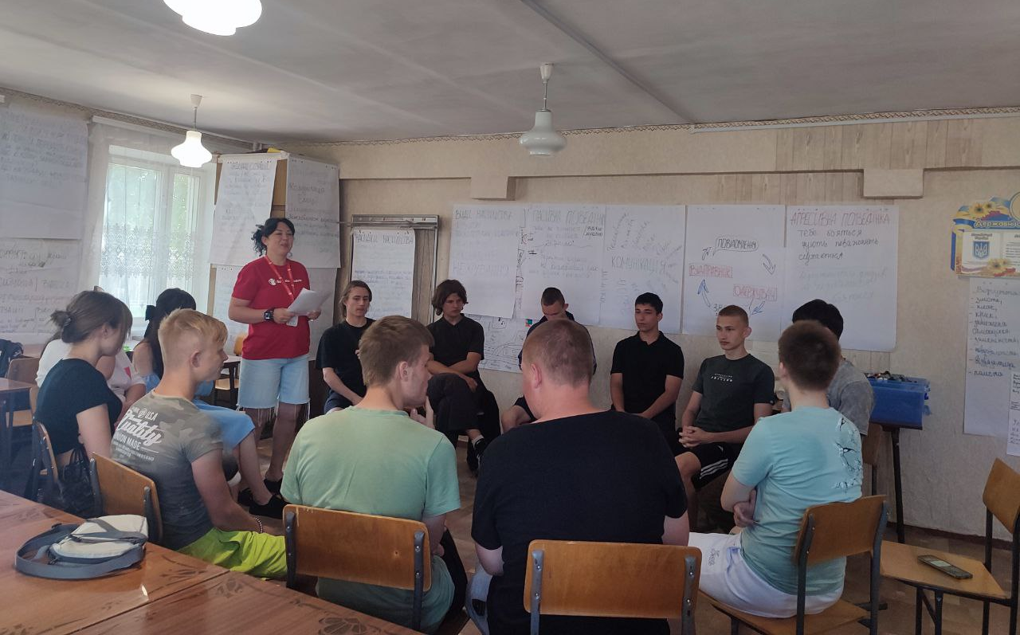
Рис. 2.1. Проведення тренінгу з програми психо-соціальної підтримки міжнародної організації «Save the Children» про усвідолення молоді понятті Soft skills
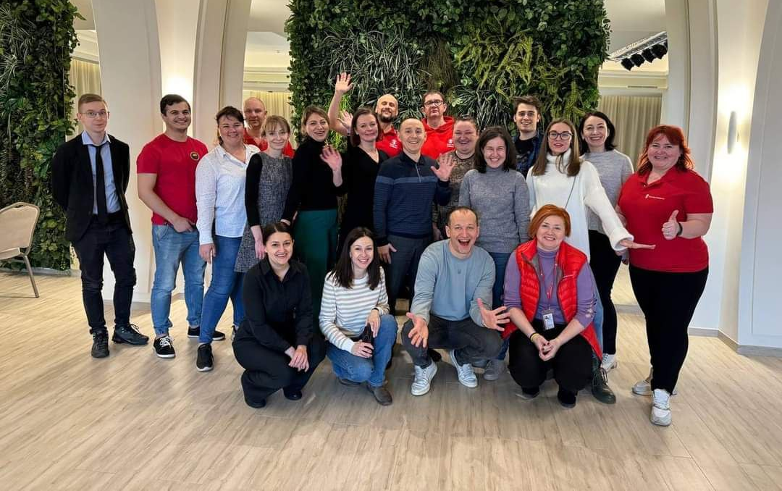
Рис. 2.2. Проведення тренінгу з програми психо-соціальної підтримки міжнародної організації «Save the Children» про усвідолення дорослих понятті Soft skills
Також було проведено первинну діагностику рівня стресостійкості неповнолітніх у контексті їхньої обраної для майбутнього професійної діяльності. Оцінювалися як загальні прояви стресу, так і специфічні стресові фактори, пов’язані з повсякденною діяльністю.
Етап 2.
Фокус-групові дослідження та глибинні інтерв’ю: вивчення сприйняття та досвіду розвитку soft skills.
На другому етапі дослідження було проведено серію фокус-групових обговорень із тими ж учасниками — підлітками, їхніми батьками та педагогами. Додатково частина респондентів взяла участь у глибинних інтерв’ю, що дозволило отримати більш детальне уявлення про індивідуальні переживання, мотивації та бар’єри у розвитку soft skills.
У ході фокус-груп учасники обговорювали, які саме м’які навички вони вважають найбільш важливими для успішної самореалізації в сучасному світі. Найчастіше згадувалися:
- комунікативні навички (вміння слухати, висловлювати думку, вести діалог),
- емоційна саморегуляція (контроль емоцій, стресостійкість),
- критичне мислення та вміння приймати рішення,
- співпраця та командна робота.
Батьки та вчителі відзначали, що після тренінгу діти стали більш відкритими до обговорення власних емоцій та поведінки, а також проявляли більше ініціативи у шкільному середовищі. У глибинних інтерв’ю підлітки розповідали про власні труднощі у спілкуванні з однолітками, страх бути незрозумілим, а також про позитивні зміни — зростання впевненості у собі та бажання брати участь у спільних проєктах.
Попередні висновки:
Тренінгова частина дослідження сприяла підвищенню обізнаності учасників щодо значення soft skills.
Учасники почали усвідомлювати, що розвиток м’яких навичок — це не лише про навчання, а й про щоденну практику у взаємодії з іншими.
Виявлено потребу у створенні безпечного середовища для практики soft skills у школах та громадах.
На другому етапі було організовано комплексну психологічну роботу, спрямовану на розвиток «soft-skills» неповнолітніх з акцентом щодо підвищення їхньої стресостійкості. Особлива увага тут приділялася навичкам емоційного інтелекту, комунікації, прийняття рішень у кризових ситуаціях та лідерства. Робота складалася з тренінгової програми, групових і індивідуальних консультацій, а також кейс-стаді, що дозволяло адаптувати учасників до нових викликів у професійній діяльності та знижувати рівень емоційного напруження.
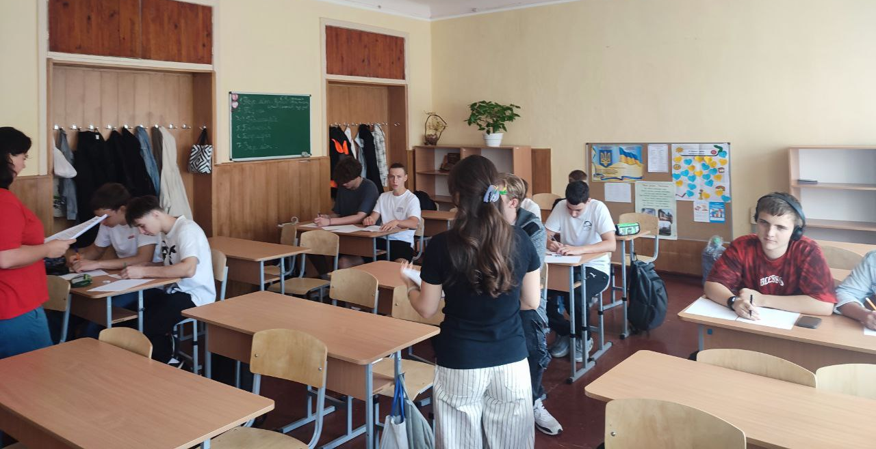
Рис. 2.3. Проведення опитування серед неповнолітніх, які пройшли тренінг з розуміння поняття Soft skills
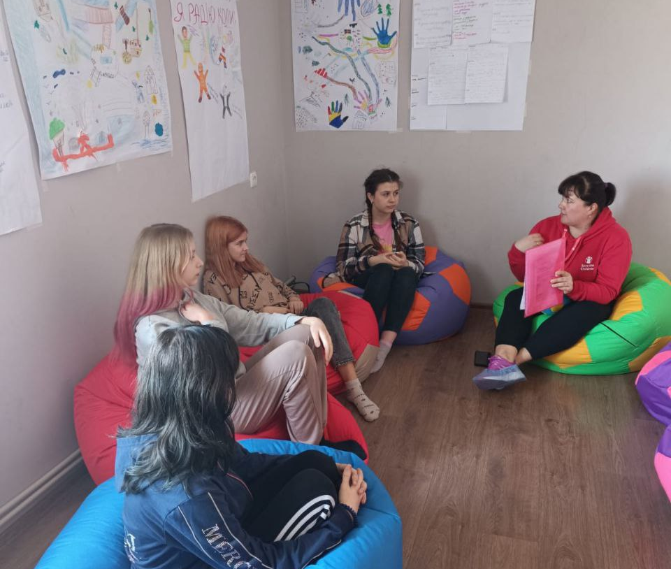
Рис. 2.4. Проведення опитування серед неповнолітніх, які пройшли тренінг з розуміння поняття Soft skills

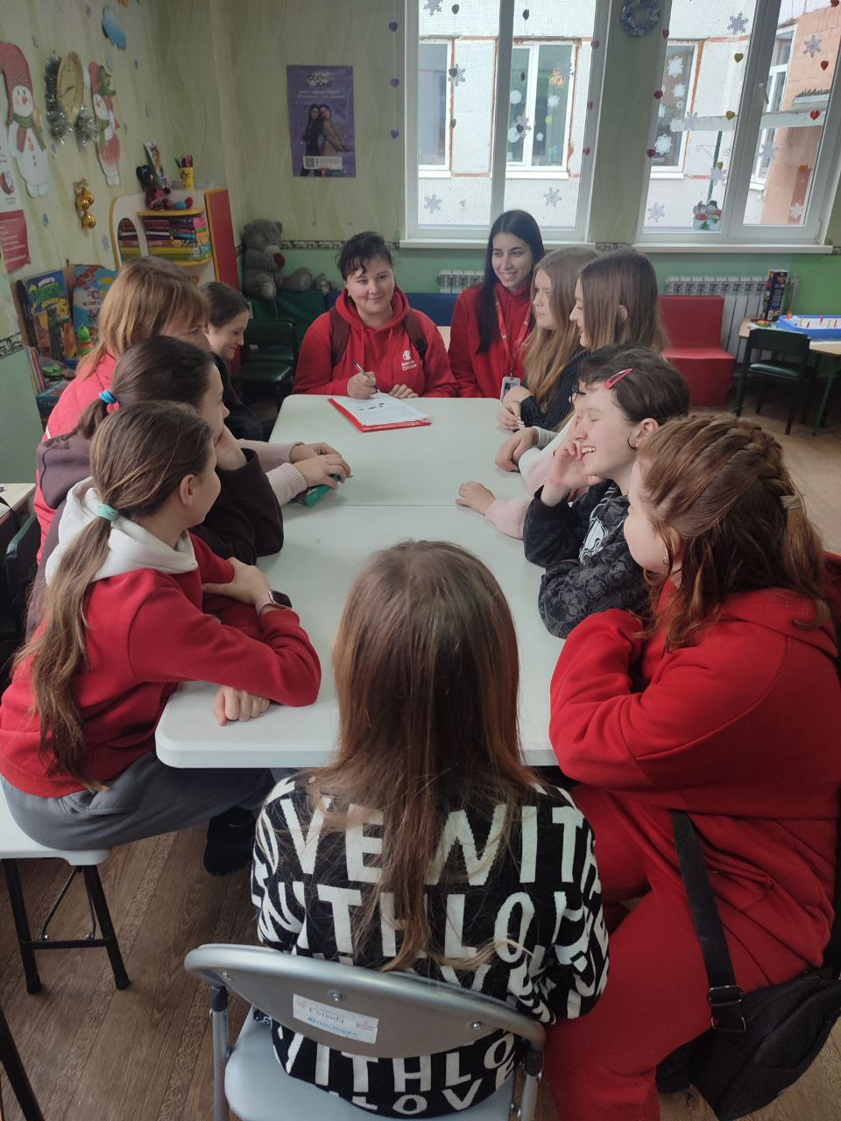
Рис. 2.5. Проведення опитування серед неповнолітніх, які пройшли тренінг з розуміння поняття Soft skills
Для збору інформації та проведення опитувань у межах дослідження використовувалася KOBO-форма (KoboToolbox) — цифровий інструмент для створення та адміністрування анкет.
Використання KOBO-форми має низку переваг:
Зручність збору даних — опитування можна проводити як онлайн, так і офлайн, що особливо важливо у випадках обмеженого доступу до інтернету.

Автоматизація обробки результатів — відповіді респондентів автоматично зберігаються в електронному форматі, що значно зменшує ризик помилок під час ручного введення даних.
Гнучкість та адаптивність — форма дозволяє включати різні типи запитань (відкриті, закриті, з вибором варіантів, шкали тощо) та налаштовувати логіку переходів між ними.
Забезпечення конфіденційності — зібрані дані зберігаються на захищених серверах, що гарантує безпечність персональної інформації респондентів.
Ефективність аналізу — KOBO дозволяє експортувати дані у зручних форматах (Excel, CSV, SPSS тощо) для подальшої статистичної обробки.
Завдяки цим можливостям KOBO-форма забезпечила структурований, надійний і безпечний процес збору емпіричних даних у ході дослідження.

Етап 3.
Аналітична обробка даних та формування рекомендацій щодо розвитку soft skills у підлітків.
На завершальному етапі дослідження було здійснено систематизацію та аналіз зібраних даних з фокус-групових обговорень і глибинних інтерв’ю. Аналітика охоплювала як кількісні, так і якісні показники, що дозволило виявити ключові тенденції, потреби та бар’єри у розвитку soft skills серед неповнолітніх.
Основні аналітичні висновки:
Найбільш затребувані навички серед підлітків — це емоційна саморегуляція, вміння працювати в команді та навички вирішення конфліктів.
Батьки та педагоги вказують на недостатню інтеграцію soft skills у шкільну програму, що ускладнює їх системне формування.
Позитивні зміни після тренінгу були зафіксовані у 68% учасників (за самооцінкою), зокрема — зростання впевненості у спілкуванні та бажання брати участь у соціальних ініціативах.
Глибинні інтерв’ю показали, що підлітки краще розуміють власні емоції та потребують підтримки дорослих у процесі самопізнання.
Рекомендації:
Впровадження регулярних тренінгів з розвитку soft skills у школах.
Створення міжсекторальних програм за участі психологів, освітян та представників громад.
Розробка методичних матеріалів для батьків щодо підтримки м’яких навичок у дітей.
Формування безпечного середовища для практики soft skills у шкільному та позашкільному просторі.
На третьому етапі проведено повторну діагностику рівня стресостійкості неповнолітніів, задля підтвердження ефективності впроваджених заходів і програм розвитку «soft-skills» у контексті зниження стресу та підвищення професійної ефективності.
У процесі дослідження стресостійкості неповнолітніх у громадах застосовуються методики, що дозволяють визначити рівень їхньої схильності до організаційного стресу та зв’язок цього показника з розвитком ключових soft skills, таких як емоційний інтелект, адаптивність і лідерські якості. Ці методики також оцінюють п’ять важливих показників: когнітивну гнучкість, широту інтересів, здатність приймати цінності інших людей, гнучкість поведінки, а також активність і продуктивність діяльності. Всі ці характеристики тісно пов’язані з розвитком soft skills і можуть бути використані для оцінки рівня адаптації підлітків до змін та їхньої здатності справлятися зі стресовими ситуаціями.
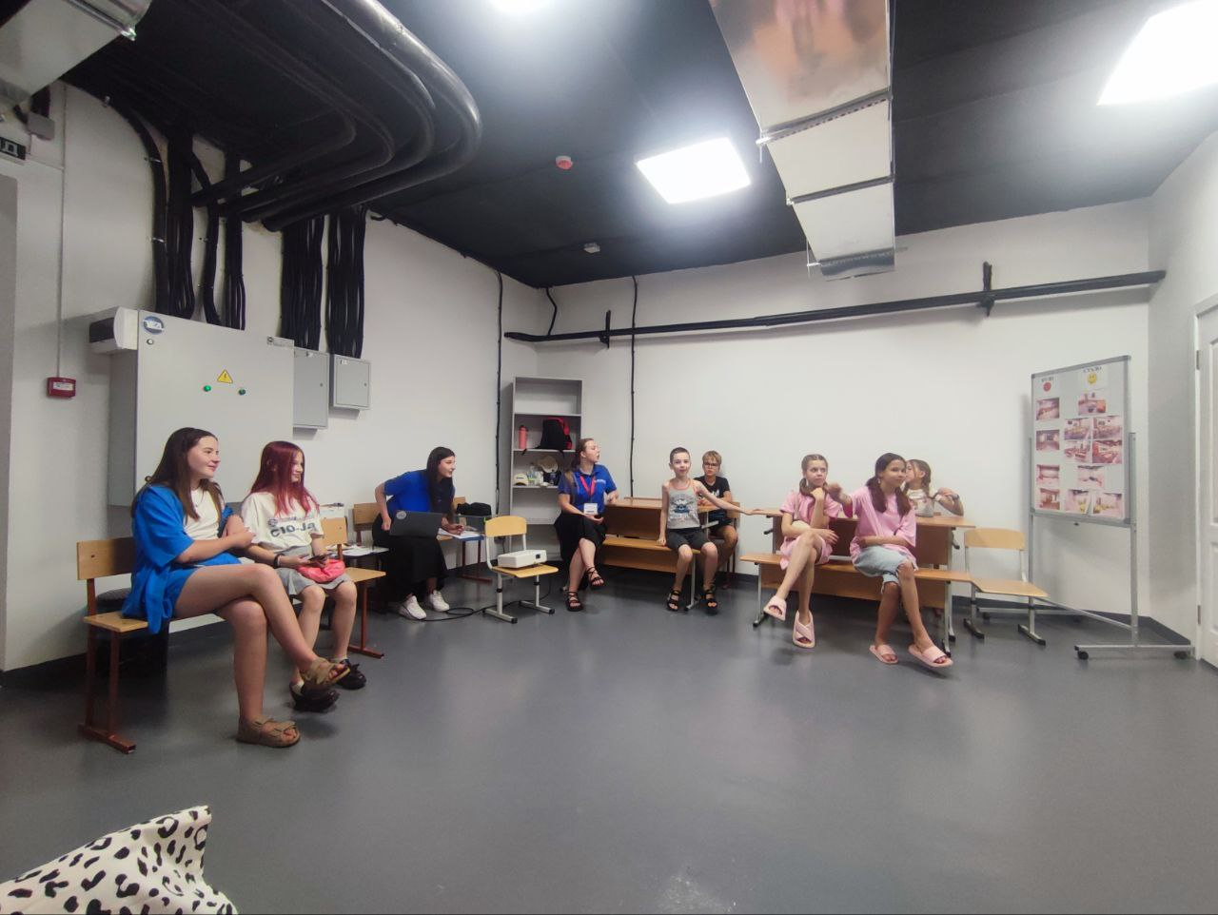

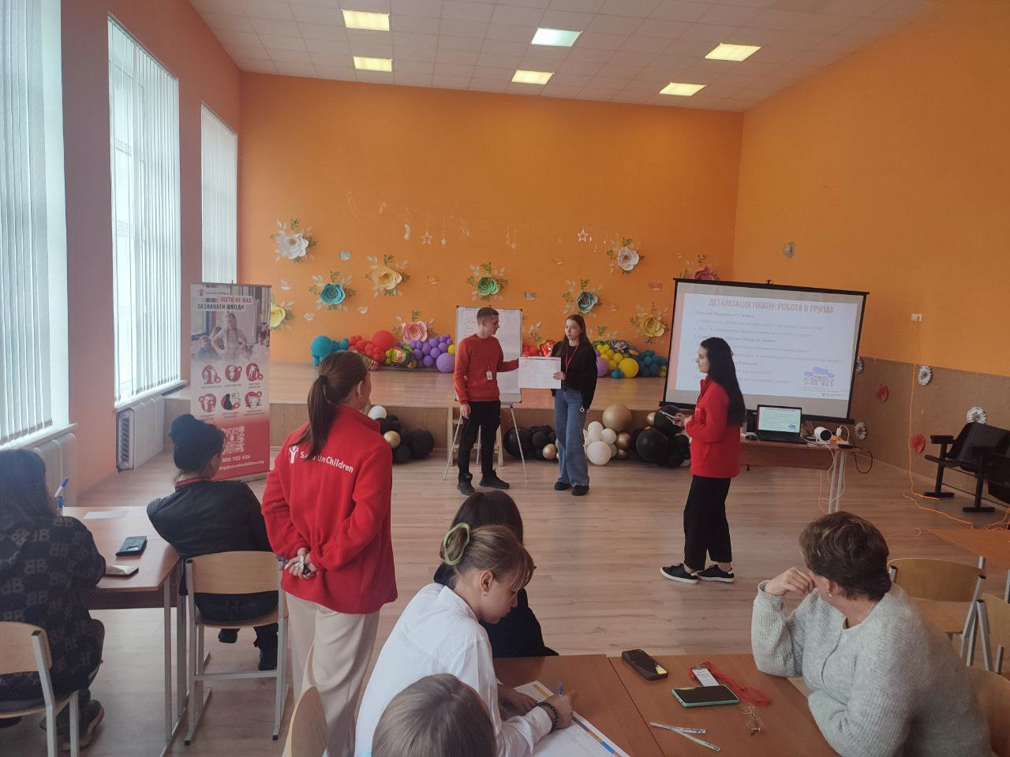
Рис. 2.6. Проведення фокус-групової дискусії серед неповнолітніх дітей середніх класів, які пройшли тренінг з розуміння поняття Soft skills

Рис. 2.7. Проведення фокус-групової дискусії серед неповнолітніх дітей старшої школи, які пройшли тренінг з розуміння поняття Soft skills

2.2. Аналіз та інтерпретація результатів дослідження

За визначеним алгоритмом дослідження аналіз динаміки розвитку «soft skills» неповнолітніх та їхньої стресостійкості в умовах організаційних змін здійснювалося поетапно. На першому етапі здійснено початковий зріз для визначення рівня психологічного стресу, адаптивності та сформованості ключових «soft skills» неповнолітніх. Для цього було використано обрані психодіагностичні методики, які дозволяють оцінити різні аспекти професійної діяльності неповнолітніів та їхньої здатності до адаптації.
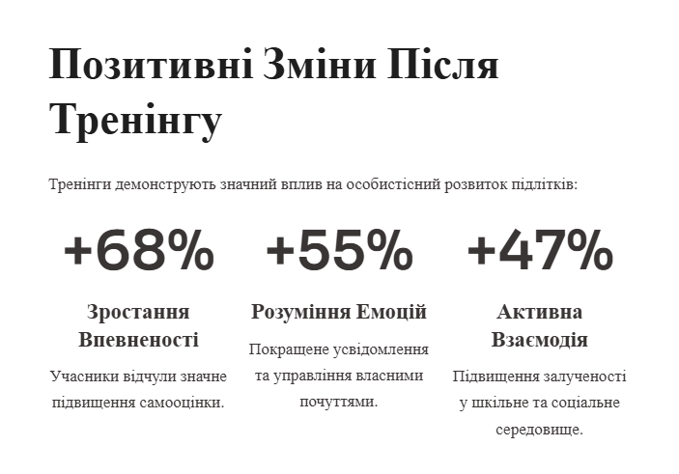
Рис. 2.7. Результати аналізу змін у розумінні Soft skills

Результати за шкалами організаційного стресу (див. рис. 2.8)
Аналіз окремих аспектів:
    - Гнучкість поведінки — найвищий показник (85), що свідчить про активний пошук рішень.
    - Широта інтересів — найнижчий (45), що може вказувати на звуження уваги в період змін.
    - Інші шкали — контроль емоцій (70) та мотивація до змін (60).
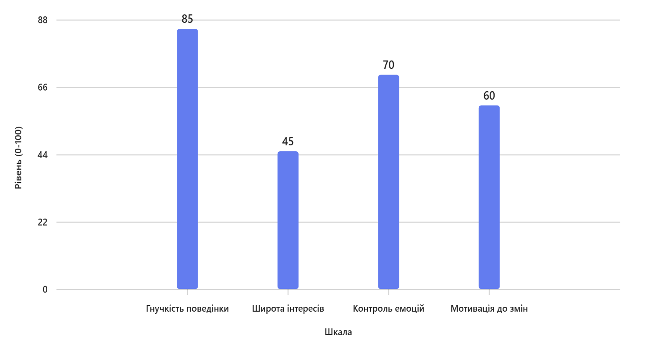
Рис. 2.8. Результати за шкалами організаційного стресу

Покращення за шкалами організаційного стресу (див. рис. 2.9)
    - Гнучкість поведінки: з 85 до 90
    - Широта інтересів: з 45 до 65
    - Контроль емоцій: з 70 до 80
    - Мотивація до змін: з 60 до 75
Це свідчить про загальне покращення адаптивних здібностей.
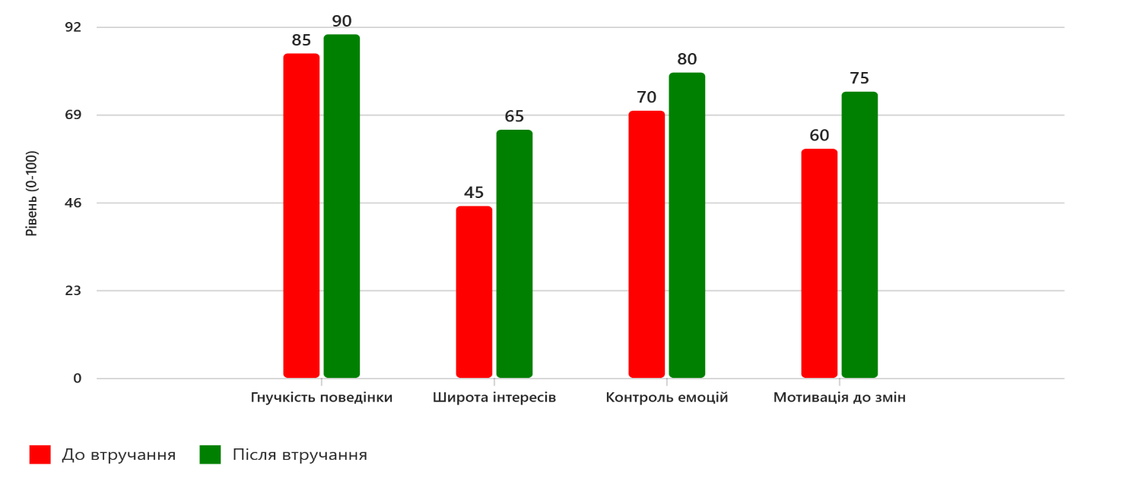
Рис. 2.9. Покращення за шкалами організаційного стресу
Опис проведення експерименту
На другому етапі дослідження було реалізовано програму розвитку «soft skills» та підвищення стресостійкості серед неповнолітніх двох ліцеїв Дніпровської територіальної громади.
Програма включала:
    - Групові тренінги з розвитку емоційного інтелекту, комунікації, гнучкості мислення.
    - Індивідуальні консультації з психологом для представників типу А.
    - Інтерактивні вправи на адаптацію до змін та вирішення конфліктних ситуацій.
    - Залучення представників типу В як менторів для менш стресостійких учасників.
    - Після завершення програми було проведено повторну психодіагностику за тими ж методиками, що й на першому етапі, з метою оцінки ефективності втручання.
Висновки за результатами другого етапу
- Зниження середнього рівня організаційного стресу з 72 до 54 балів свідчить про позитивний вплив програми на загальний емоційний стан неповнолітніх.
- Зміна розподілу типів:
    - Кількість представників типу А зменшилась на 47% (з 19 до 10 осіб), що свідчить про зменшення критичного рівня стресу.
    - Збільшення типу В (з 8 до 14 осіб) демонструє зростання стресостійкості та здатності до самостійного подолання труднощів.
- Покращення за шкалами організаційного стресу:
    - Найбільше зростання спостерігається за шкалами широта інтересів (+20 балів) та мотивація до змін (+15 балів), що свідчить про розширення когнітивного фокусу та підвищення готовності до трансформацій.
    - Гнучкість поведінки та контроль емоцій також покращились, що підтверджує розвиток адаптивних навичок.
Ці результати підтверджують ефективність комплексного підходу до розвитку «soft skills» та стресостійкості серед неповнолітніх у період організаційних змін.
З метою соціально-психологічної підтримки неповнолітніів у процесі реалізації програм розвитку територіальних громад було проведено навчальні заходи, спрямовані на:
    - ефективне управління емоційними станами;
    - конструктивне висловлення своїх почуттів;
    - розвиток базових комунікативних навичок;
    - навчання методам попередження емоційного вигорання;
    - відпрацювання алгоритмів взаємодії в конфліктних ситуаціях (зокрема, через психодраму).
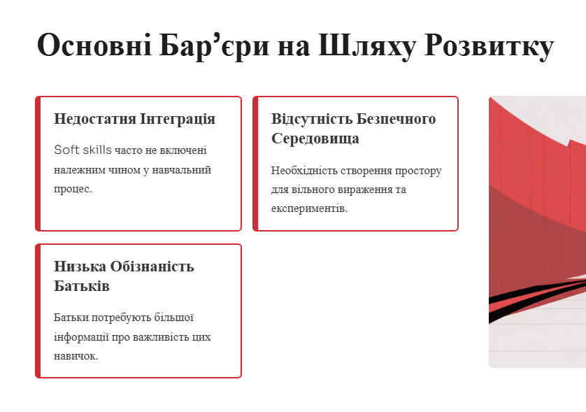
Рис. 2.10. Бар’єри, що виникають на шляху розвитку Soft skills
Інформаційний буклет у форматі PDF, присвячений соціально-психологічній підтримці підлітків у контексті розвитку територіальних громад. Він містить:
- чіткий заголовок;
- структурований зміст;
- виділені ключові напрями роботи;
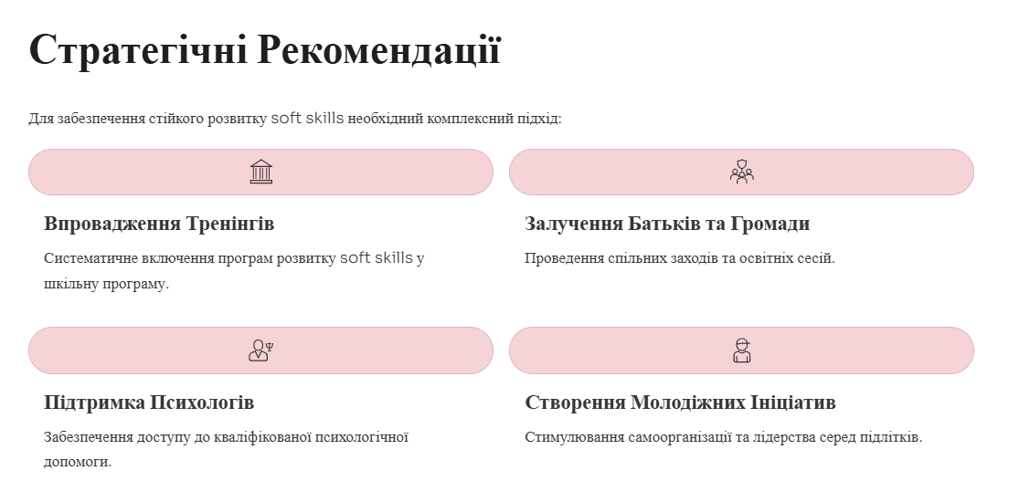
- місце для психодіаграми.
Рис. 2.11. Рекомендації до стійкого розвитку Soft skills
Аналізуючи отримані результати, можна стверджувати, що загальний рівень напруження в групі неповнолітніів зменшився. Це свідчить про те, що, попри суб’єктивне відчуття стресу, учасники експерименту почали краще усвідомлювати механізми його подолання та конструктивного захисту від стресових чинників.
Приклади найпопулярніших відповідей учасників фокус-групової дискусії.
Тема: Усвідомлення та значення soft skills
Підліток, 15 років:
«Я раніше не думав, що вміння слухати — це навичка, але після тренінгу зрозумів, що це реально допомагає краще спілкуватися з друзями і навіть уникати конфліктів»
Педагог:
«Soft skills — це те, що ми часто недооцінюємо. У школі більше уваги приділяється знанням, а не тому, як дитина взаємодіє з іншими чи справляється з емоціями.»
Тема: Психологічні механізми.
Батько, 42 роки:
«Я бачу, що коли моя донька вчиться розпізнавати свої емоції, вона менше реагує агресивно. Це, мабуть, і є емоційна саморегуляція, про яку говорили на тренінгу.»
Підліток, 13 років:
«Мені допомагає писати щоденник. Я так краще розумію, чому я злюсь або хвилююсь. Це наче розмова з собою.»
Тема: Освітнє середовище.
Педагог:
«У школі бракує часу на розвиток soft skills. Ми маємо програму, але немає простору для практики — наприклад, для командної роботи чи вирішення конфліктів.»
Підліток, 16 років:
«Було б круто, якби у школі були клуби, де можна вчитися спілкуватися, працювати в команді. Зараз це тільки на уроках, і то рідко.»
Тема: Вплив тренінгу.
Батько:
«Після тренінгу син став більше говорити про свої почуття. Раніше він просто мовчав або замикався. Це для мене великий прогрес.»
Підліток:
«Я почав більше слухати інших. Раніше я перебивав, бо думав, що моє важливіше. Тепер я розумію, що кожен має щось сказати.»
Тема: Пропозиції.
Педагог:
«Потрібна інтеграція soft skills у всі предмети. Не окремо, а як частина навчального процесу. І щоб це підтримувалося адміністрацією.»
Підліток:
«Було б класно, якби нас вчили не тільки математику, а й як справлятися зі стресом, як говорити “ні”, як бути лідером.»
Структурований макет інфографіки до дослідження з цієї теми можна представити так:
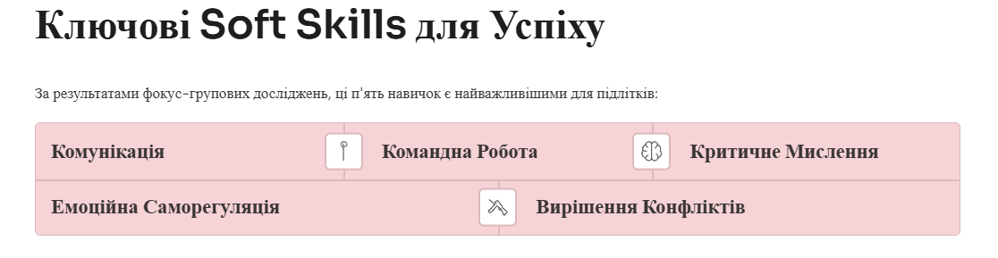
Рис. 2.12. Результати досліджень ключових Soft skills для підлітків

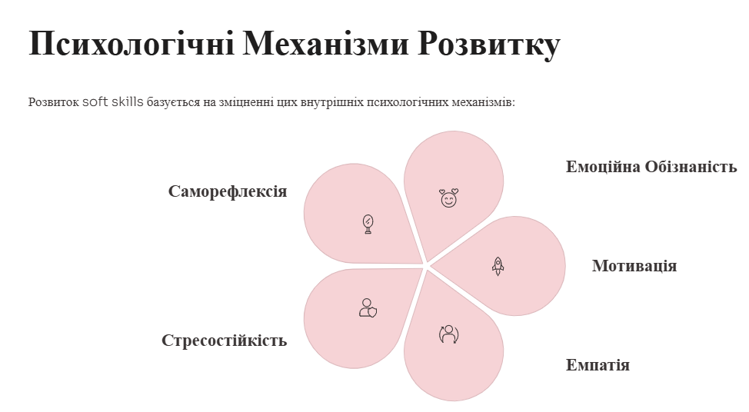
Рис. 2.13. Внутрішні психологічні механізми розвитку
2.3. Особливості розвитку стресостійкості неповнолітніх в умовах воєнного стану.

Воєнний стан створює надзвичайно складні умови для психосоціального розвитку дітей та підлітків. Неповнолітні стикаються з порушенням базових потреб — безпеки, стабільності, соціальної підтримки. У таких умовах формування стресостійкості стає не лише індивідуальним завданням, а й соціальною необхідністю, що потребує комплексного підходу з боку держави, освітніх установ, громадських організацій та сімей.
Психологічні особливості неповнолітніх у кризових ситуаціях
Емоційна нестабільність: діти мають обмежені ресурси для саморегуляції, тому сильні стресові фактори можуть призводити до тривожності, депресивних станів, агресії або емоційного відчуження.
Підвищена чутливість до змін: порушення звичного способу життя, евакуація, втрата близьких — все це може мати довготривалий вплив на психіку.
Залежність від дорослих: реакції батьків, педагогів, соціальних працівників формують модель реагування дитини на стрес.
Фактори, що впливають на розвиток стресостійкості
- Сімейне середовище
- Емоційна підтримка, відкритість до діалогу.
- Спільне подолання труднощів.
- Наявність стабільного дорослого, який є джерелом безпеки.
- Освітнє середовище
- Психологічна служба в школі.
- Програми соціально-емоційного навчання.
- Підтримка педагогів, які володіють навичками кризової комунікації.
3. Громадські ініціативи
- Програми психосоціальної підтримки від міжнародних організацій (наприклад, Save the Children). Це провадження в громади України таких програм психо-соціальної підтримки як «Безпечні сім’ї», «Я підтритую своїх друзів», «Навички стресостійкості для дітей та молоді»
- Волонтерські проєкти, арт-терапевтичні заходи, групи підтримки.
4. Індивідуальні особливості
- Темперамент, рівень емпатії, когнітивні здібності.
- Попередній досвід подолання труднощів.
Методи розвитку стресостійкості
- Арт-терапія, казкотерапія, ігрова терапія — ефективні для молодших дітей.
- Групові тренінги з емоційного інтелекту — для підлітків.
- Психоедукація — навчання розпізнаванню та вираженню емоцій.
- Майндфулнес-практики — дихальні вправи, медитації, тілесні техніки.
- Соціальна активність — участь у волонтерстві, творчих гуртках, спільних проєктах.
Роль держави та громад у підтримці стресостійкості:
- Забезпечення доступу до психологічної допомоги.
- Інтеграція психосоціальної підтримки в освітні програми.
- Підтримка сімей, які постраждали від війни.
- Створення безпечного освітнього простору.
Висновки.
Розвиток стресостійкості у неповнолітніх в умовах воєнного стану — це багатовимірний процес, що потребує міжсекторальної взаємодії. Важливо не лише реагувати на наслідки стресу, а й створювати умови для формування внутрішніх ресурсів, які допоможуть дітям адаптуватися, зберегти психічне здоров’я та розвиватися навіть у складних обставинах.
Розвиток стресостійкості у неповнолітніх в умовах воєнного стану — це багатовимірний процес, що охоплює психологічні, соціальні, освітні та медичні аспекти. Він потребує системного підходу та міжсекторальної взаємодії між освітніми закладами, службами соціального захисту, медичними установами, громадськими організаціями та місцевими громадами.
Важливо не лише реагувати на наслідки стресу, а й створювати умови для формування внутрішніх ресурсів, які допоможуть дітям адаптуватися, зберегти психічне здоров’я та розвиватися навіть у складних обставинах. До таких ресурсів належать:
- емоційна регуляція та навички самоконтролю;
- підтримка соціальних зв’язків — родина, однолітки, наставники;
- доступ до безпечного середовища та стабільних рутин;
- психоосвітні програми, що навчають дітей розпізнавати стрес і справлятися з ним;
- креативні та фізичні активності, які сприяють відновленню психологічного балансу.
Ключовим завданням є формування у дітей відчуття безпеки та передбачуваності, навіть у нестабільних умовах. Це можливо через інтеграцію психологічної підтримки в освітній процес, розвиток програм ментального здоров’я, залучення громади до створення «островків безпеки» та організацію групових занять, що сприяють згуртованості.
Міжсекторальна взаємодія дозволяє об’єднати ресурси та компетенції різних сфер: освітяни забезпечують навчання та соціалізацію, психологи — підтримку та розвиток навичок стресостійкості, медики — контроль за фізичним здоров’ям, а громадські організації — додаткові програми та гуманітарну допомогу.
Таким чином, розвиток стресостійкості у неповнолітніх в умовах воєнного стану — це не лише про подолання негативних наслідків, а й про створення середовища, яке сприяє зростанню, адаптації та формуванню життєстійкості на майбутнє.

2.4. Програма розвитку «soft skills» неповнолітніх для підвищення стресостійкості

Програма розвитку «Навички життя: стресостійкість та розвиток» створена для підлітків віком від 12 до 17 років і спрямована на формування ключових soft skills, що допомагають долати стрес та адаптуватися до складних умов. Вона розрахована на 8–10 тижнів і передбачає регулярні групові заняття, доповнені індивідуальними консультаціями за потреби.
Основна мета програми — навчити підлітків розуміти власні емоції, керувати ними, ефективно спілкуватися та приймати рішення в умовах невизначеності. Для цього учасники опановують чотири ключові блоки навичок: емоційний інтелект, комунікацію та співпрацю, критичне мислення і прийняття рішень, а також гнучкість та адаптивність.
Програма складається з п’яти модулів. Перший модуль допомагає зрозуміти природу стресу та його вплив на поведінку і здоров’я. Другий присвячений розвитку емоційної грамотності: підлітки вчаться розпізнавати власні емоції, застосовувати техніки самозаспокоєння та вести «щоденник емоцій». Третій модуль розвиває комунікативні навички та вміння будувати підтримуючі соціальні зв’язки через групові вправи на довіру та співпрацю. Четвертий модуль навчає алгоритмам вирішення проблем і прийняття рішень, використовуючи ігрові кейси та симуляції. Завершальний модуль зосереджений на ресурсах самодопомоги: учасники освоюють техніки релаксації, арт-терапевтичні практики та створюють власний «план стресостійкості».
Методи роботи в програмі інтерактивні та практичні: тренінги, рольові ігри, арт-терапія, групові дискусії та рефлексія. Такий підхід дозволяє не лише отримати знання, а й закріпити їх у реальних життєвих ситуаціях.
Програма сприяє формуванню у підлітків відчуття безпеки, впевненості та здатності діяти навіть у складних обставинах. Вона може бути інтегрована в освітній процес або реалізована як окремий проєкт у співпраці з громадами та громадськими організаціями.
Курс розвитку стресостійкості та життєвих навичок для неповнолітніх і їхніх батьків побудований на принципі комплексного підходу. Він складається з 22 занять: 10 зустрічей із дітьми, 10 із батьками та 2 спільних інтеграційних сесій. Така структура дозволяє працювати не лише з підлітками, а й із сімейним середовищем, яке є ключовим фактором у формуванні стресостійкості.
Заняття для дітей спрямовані на розвиток soft skills, що допомагають долати стрес і адаптуватися до складних умов. Підлітки вчаться розпізнавати власні емоції, керувати ними, будувати здорові комунікації, розвивати асертивність і навички вирішення конфліктів. Окремі теми присвячені безпеці та протидії насильству, формуванню критичного мислення, роботі з невизначеністю та плануванню майбутнього. Практичні методи включають рольові ігри, арт-терапію, групові дискусії та вправи на командну взаємодію.
Заняття для батьків мають на меті підвищити їхню психологічну готовність підтримувати дітей у стресових ситуаціях. Вони знайомляться з техніками ненасильницького спілкування, методами зниження власного рівня тривожності, а також отримують знання про вікові особливості реакцій на стрес. Теми охоплюють асертивність у вихованні, профілактику насильства, розвиток емоційного інтелекту в родині та створення безпечного середовища для дитини.
Спільні заняття об’єднують дітей і батьків у інтерактивних активностях, спрямованих на зміцнення довіри, покращення комунікації та формування сімейних стратегій подолання стресу. Це можуть бути командні ігри, творчі проєкти або вправи на спільне планування.
Курс побудований так, щоб кожен модуль логічно доповнював попередній. Він охоплює теми:
- розуміння стресу та його впливу;
- емоційна регуляція;
- комунікація та підтримка;
- асертивність і ненасильницьке спілкування;
- профілактика насильства;
- критичне мислення та прийняття рішень;
- ресурси самодопомоги та планування майбутнього;
- боротьба зі стресом;навички лідерства та інші
Методи роботи інтерактивні: тренінги, рольові ігри, арт-терапія, групові дискусії, практичні кейси. Такий формат дозволяє не лише отримати знання, а й закріпити їх у реальних життєвих ситуаціях.
Висновок.
Курс «Стресостійкість та життєві навички для дітей і батьків» є комплексною програмою, що поєднує роботу з підлітками та їхніми родинами, створюючи цілісну систему підтримки. Такий підхід дозволяє не лише розвивати у дітей навички емоційної регуляції, комунікації та асертивності, а й формувати безпечне та підтримуюче середовище в сім’ї, яке є ключовим фактором у подоланні стресу.
Заняття охоплюють широкий спектр тем — від розуміння природи стресу та профілактики насильства до розвитку критичного мислення, гнучкості та створення ресурсних планів. Особлива увага приділяється навичкам ненасильницького спілкування, управлінню емоціями та формуванню здорових моделей поведінки.
Спільні інтеграційні сесії зміцнюють довіру між батьками та дітьми, сприяють відкритому діалогу та виробленню сімейних стратегій подолання стресу. Це допомагає створити атмосферу взаємопідтримки, що є критично важливою в умовах воєнного стану та соціальної нестабільності.
Програма може бути впроваджена в освітніх закладах, центрах психологічної допомоги, громадських організаціях або як частина муніципальних програм підтримки сімей. Її реалізація сприятиме зниженню рівня тривожності, підвищенню стресостійкості та розвитку життєвих компетентностей у неповнолітніх, що забезпечить їхню здатність адаптуватися, зберігати психічне здоров’я та розвиватися навіть у складних обставинах.
Таким чином, курс є не просто навчальною програмою, а інструментом зміцнення психологічної стійкості цілих родин, що має довготривалий позитивний вплив на громаду та суспільство загалом.
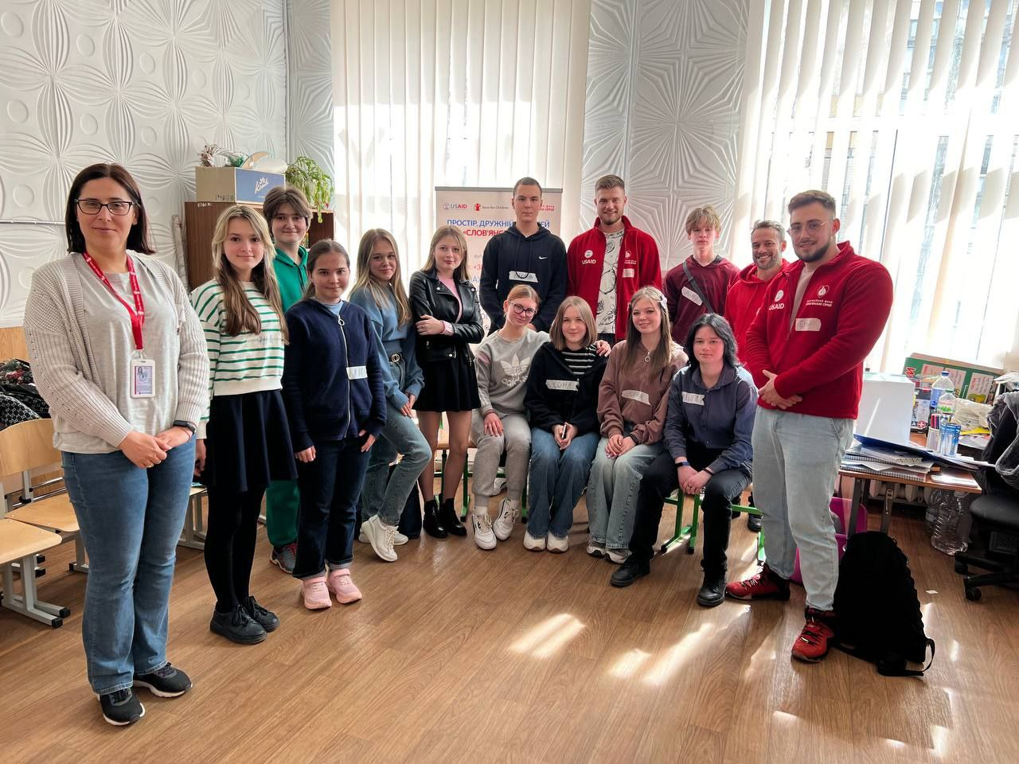
Рис. 2.14. Впровадження програми «Підвищення тресостійкості дітей та молоді» в одній із школ м.Запоріжжя в рамках імплементації загального підходу ссихо-соціальної підтримки міжнародної організації «Save the Children Internationsl».
Висновки до другого розділу

Програма «Навички життя: стресостійкість та розвиток» є цілісною системою формування соціально-психологічних компетентностей у підлітків, що дозволяє не лише знизити рівень тривожності, а й підготувати їх до ефективної взаємодії в умовах невизначеності. Вона поєднує розвиток емоційного інтелекту, комунікативних навичок, критичного мислення та гнучкості, що є ключовими soft skills для сучасного світу.
Завдяки модульній структурі програма охоплює всі аспекти стресостійкості: від розуміння природи стресу та управління емоціями до формування ресурсів самодопомоги. Практичні методи — рольові ігри, арт-терапія, групові дискусії — сприяють закріпленню навичок у реальних життєвих ситуаціях.
Реалізація програми має значний соціальний ефект: вона допомагає підліткам адаптуватися до складних умов, зберегти психічне здоров’я та розвивати життєві компетентності, необхідні для успішного майбутнього. У контексті воєнного стану та соціальної нестабільності така ініціатива є не лише актуальною, а й стратегічно важливою для підтримки молодого покоління.

ДОДАТКИ

Додаток А

Приклад опитувальника для фокус-групової дискусії на тему «Психологічні механізми розвитку soft skills та їх вплив на успішність самореалізації неповнолітніх». Його структура була побудована так, щоб стимулювати відкриту дискусію, рефлексію та взаємодію між учасниками.

ОПИТУВАЛЬНИК для фокус-групи
Мета: Виявити ставлення, досвід та потреби підлітків, батьків і педагогів щодо розвитку soft skills та їх впливу на самореалізацію.
🔹 Блок 1. Усвідомлення та значення soft skills
Як ви розумієте поняття "soft skills"?
Які м’які навички, на вашу думку, є найважливішими для підлітків сьогодні?
Чи вважаєте ви, що ці навички впливають на здатність самореалізовуватися? Як саме?
🔹 Блок 2. Особистий досвід
Чи були у вас ситуації, коли розвиток певної soft skill допоміг вам/вашій дитині/учню подолати труднощі?
Які психологічні механізми (саморефлексія, емоційна регуляція, мотивація тощо) ви помічали у процесі формування цих навичок?
🔹 Блок 3. Освітнє та соціальне середовище
Наскільки школа/громада сприяє розвитку soft skills?
Які бар’єри ви бачите у цьому процесі?
Які форми підтримки (тренінги, наставництво, психологічна допомога) були б ефективними?
🔹 Блок 4. Після тренінгу (якщо учасники вже брали участь)
Що змінилося у вашому ставленні до soft skills після тренінгу?
Які навички ви почали практикувати або помітили у поведінці інших?
🔹 Блок 5. Пропозиції та бачення
Що, на вашу думку, потрібно змінити або впровадити, щоб розвиток soft skills став системним і доступним для всіх підлітків?
Які ролі мають відігравати батьки, педагоги, громада у цьому процесі?

№ п/п | Твердження | Абсолютно вірно (завжди) | У  більшості випадків | Нечто середнє | Скоріше ні  / не зовсім вірно | Абсолютно невірно (ніколи)
 | продовжую думати про незавершені або майбутні завдання
3 | Я працюю з цікавими людьми, поважаю їхні погляди та цінності
4 | Я добре знаю свої сильні та слабкі сторони, які допомагають у професійній діяльності
5 | У нашій організації багато людей, з якими у мене теплі та довірливі відносини
6 | Мені подобається багато працювати, і я отримую задоволення від своєї роботи
7 | На роботі мені часто нецікаво, і я працюю лише заради заробітку
8 | Мені цікаво спілкуватися та працювати з людьми, які мають відмінні від моїх погляди
9 | Часто у своїй роботі я берусь за більше завдань, ніж можу виконати за реальний час
10 | У вихідні дні я активно відпочиваю
11 | Я можу продуктивно працювати лише з людьми, які близькі мені за інтересами або поглядами
12 | Я працюю передусім, щоб заробити, а не тому, що мені цікаво
13 | У своїй роботі я завжди дію раціонально, чітко визначаю пріоритети
14 | На роботі я часто сперечаюсь із людьми, які мають інші погляди

Додаток Б

Методика «Інвентаризація симптомів стресу»
Ця методика спрямована на розвиток уважності до симптомів стресу, здійснення самооцінки частоти їх проявів та визначення рівня сприйнятливості до негативних наслідків стресу.

Інструкція:
Прочитайте наведені запитання та оцініть, як часто у вас проявляються зазначені симптоми. Відповідь позначте відповідною цифрою:
- 1 – ніколи
- 2 – рідко
- 3 – часто
- 4 – завжди

№ | Запитання | 1 | 2 | 3 | 4
1 | Чи легко ви дратуєтеся через дрібниці?
2 | Ви нервуєте, якщо змушені чекати?
3 | Чи червонієте ви, коли почуваєтеся ніяково?
4 | Чи можете ви у роздратуванні образити когось?
5 | Критика викликає у вас обурення?
6 | Якщо вас штовхнули у транспорті, чи відповісте ви тим самим або скажете щось різке?
7 | Чи постійно ви зайняті, а весь ваш час заповнений справами?
8 | Ви часто запізнюєтесь або приходите занадто рано?
9 | Чи часто ви перебиваєте інших або додаєте власні коментарі?
10 | Чи страждаєте ви від відсутності апетиту?
11 | Чи часто відчуваєте безпідставне занепокоєння?
12 | Чи запаморочуєтеся ви вранці?
13 | Чи відчуваєте ви постійну втому?
14 | Навіть після тривалого сну почуваєтесь розбитими?
15 | У вас є проблеми із серцем?
16 | Ви страждаєте від болю в спині або шиї?
17 | Ви часто стукаєте пальцями по столу або покачуєте ногою?
18 | Ви мрієте про визнання і прагнете, щоб вас хвалили за зроблене?
19 | Ви вважаєте себе кращим за інших, але цього ніхто не помічає?
20 | Ви не можете зосередитися на необхідній справі?

Обробка та інтерпретація результатів:
Підраховується загальна сума набраних балів.
- До 30 балів. Ви живете спокійно, уникаєте зайвого напруження та здатні ефективно справлятися з проблемами. Однак рекомендується перевірити свої відповіді з людиною, яка добре вас знає, оскільки такі результати можуть свідчити про надмірну оптимістичність самооцінки.
- 31–45 балів. Ваше життя насичене активністю та супроводжується певним рівнем напруження. Ви піддаєтеся як позитивному, так і негативному стресу. Рекомендується виділити час для відпочинку та збереження психічної рівноваги.
- 45–60 балів. Ви амбітні, прагнете кар’єрного успіху, але залежність від оцінок інших тримає вас у стані хронічного стресу. Такий спосіб життя може призвести до професійного успіху, проте без справжнього задоволення. Рекомендується уникати суперечок і контролювати емоції.
- Більше 60 балів. Ви перебуваєте у стані критичного стресу, що загрожує вашому здоров’ю та майбутньому. Рекомендується радикально змінити підхід до життя, адже надмірне напруження може мати серйозні наслідки.

Додаток В
Ось приклад опитувальника, який використовувався для збору інформації у підлітків (опитування проводилось через форму на платформі KOBO TOOLBOX):
ОПИТУВАЛЬНИК для підлітків (12–17 років)
Тема: Психологічні механізми розвитку soft skills та їх вплив на самореалізацію
1. Загальна інформація (анонімно)
Вік: ___
Клас: ___
Стать: ☐ Ч ☐ Ж ☐ Інше
Тип населеного пункту: ☐ Місто ☐ Село/селище
2. Усвідомлення soft skills
Чи знаєш ти, що таке "soft skills"?
☐ Так
☐ Ні
☐ Частково
Які з навичок ти вважаєш важливими для успішного життя? (можна обрати кілька)
☐ Вміння спілкуватися
☐ Контроль емоцій
☐ Вміння працювати в команді
☐ Критичне мислення
☐ Вміння вирішувати конфлікти
☐ Інше: ___________
3. Психологічні аспекти
Як часто ти відчуваєш труднощі у спілкуванні з іншими?
☐ Часто
☐ Іноді
☐ Рідко
☐ Ніколи
Чи вмієш ти розпізнавати свої емоції та керувати ними?
☐ Так, добре
☐ Частково
☐ Маю труднощі
☐ Не знаю
Що тобі допомагає краще розуміти себе?
☐ Спілкування з дорослими
☐ Роздуми наодинці
☐ Творчість (музика, малювання тощо)
☐ Психологічні тренінги
☐ Інше: ___________
4. Самореалізація
Чи відчуваєш ти, що можеш реалізувати свої ідеї в школі або громаді?
☐ Так
☐ Частково
☐ Ні
Що тобі заважає самореалізовуватися?
☐ Невпевненість у собі
☐ Відсутність підтримки
☐ Страх критики
☐ Недостатньо можливостей
☐ Інше: ___________
5. Після тренінгу (якщо вже був)
Чи змінилося твоє ставлення до soft skills після участі в тренінгу?
☐ Так, я більше розумію їхню важливість
☐ Частково
☐ Ні, нічого не змінилося
Які навички ти почав/почала більше практикувати після тренінгу?
☐ Спілкування
☐ Емоційна регуляція
☐ Командна робота
☐ Вирішення конфліктів
☐ Інше: ___________
6. Відкрите питання
Що, на твою думку, потрібно змінити в школі або громаді, щоб підлітки могли краще розвивати soft skills?
Ваша відповідь:

Додаток Г
Зведена таблиця результатів дослідження
У таблиці представлені результати дослідження соціально-психологічних умов розвитку soft-skills неповнолітніів. Дані отримані за допомогою використання відповідних методик оцінки соціальних та психологічних компетенцій. Кожен показник ілюструє рівень сформованості певної soft-skill серед респондентів на першому та другому етапах дослідження.
Респондент | Емп атія | Когні тивна гнучк ість | Ши рота інте ресі в | Прий няття цінно стей інши х | Гнуч кість пове дінк и | Актив ність та проду ктивн ість | Конф ліктн ість | Комун ікацій ний стрес | Інформ аційний стрес | Стрес остій кість | Індек с соціа льної адап тації (ІСА) | Індекс профес ійного розвит ку (ІПР)
Респондент 1 | 45 | 10 | 9 | 9 | 11 | 6 | 4 | 3 | 4 | 7 | 42 | 70
Респондент 2 | 48 | 9 | 8 | 11 | 10 | 10 | 12 | 12 | 9 | 11 | 47 | 66
Респондент 3 | 48 | 9 | 8 | 9 | 12 | 10 | 8 | 6 | 6 | 12 | 43 | 89
... | ... | ... | ... | ... | ... | ... | ... | ... | ... | ... | ... | ...

Примітки:
- Емпатія – здатність до розуміння емоцій інших осіб.
- Когнітивна гнучкість – показник здатності адаптуватися до змін та розв'язувати проблеми в нових умовах.
- Широта інтересів – кількість та якість сфер, у яких респондент виявляє зацікавленість.
- Прийняття цінностей інших – рівень толерантності та прийняття думок та переконань інших людей.
- Гнучкість поведінки – здатність змінювати поведінкові стратегії залежно від ситуації.
- Активність та продуктивність – показники залученості респондента в робочий чи навчальний процес.
- Конфліктність – рівень схильності до виникнення суперечок.
- Комунікаційний стрес – рівень стресу, пов'язаного з міжособистісною взаємодією.
- Інформаційний стрес – стрес, викликаний надмірною кількістю або складністю інформації.
- Стресостійкість – здатність до управління стресом.
- Індекс соціальної адаптації (ІСА) – рівень інтеграції в соціальне середовище.
- Індекс професійного розвитку (ІПР) – динаміка та перспективи розвитку soft-skills у професійній сфері.

Середні значення:
- Емпатія: 51,69
- Когнітивна гнучкість: 10,46
- Широта інтересів: 9,63
- Прийняття цінностей інших: 11,44
- Гнучкість поведінки: 10,48
- Активність та продуктивність: 7,41
- Конфліктність: 7,50
- Комунікаційний стрес: 6,00
- Інформаційний стрес: 7,06
- Стресостійкість: 42,59
- Індекс соціальної адаптації (ІСА): 75,24 Стандартне відхилення:
Значення для всіх показників становить у межах від 2,15 до 24,50. Таблиця відображає прогрес учасників дослідження та демонструє потенціал розвитку їхніх соціально-психологічних компетенцій для подальшої професійної діяльності.
Додаток Д
Фото, які ілюструють процес проведення тренінгів та фокус-групових дискусій, що відбувалися в межах дослідження та в рамках імплементації програм психо-соціальної підтримки міжнародної організації Save the Children..
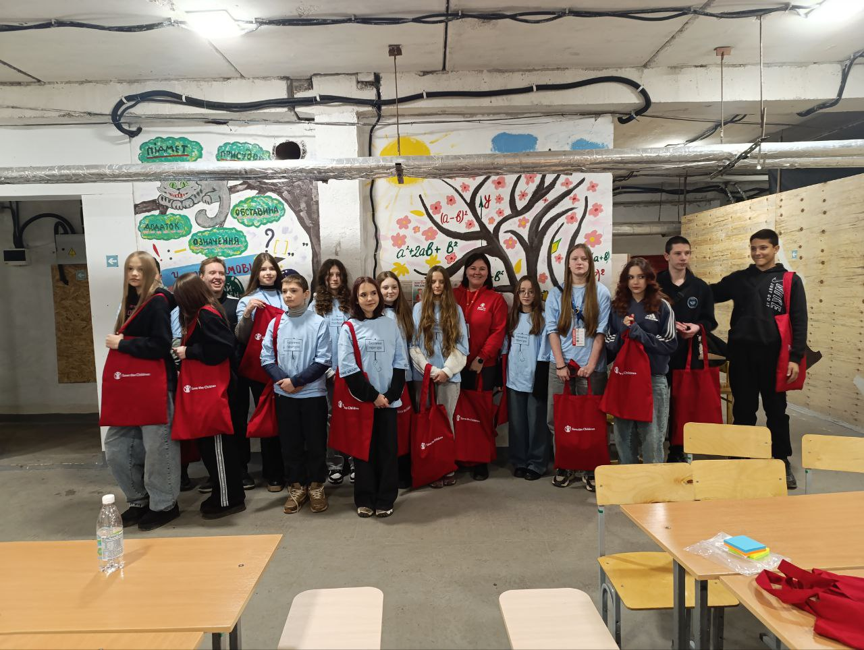
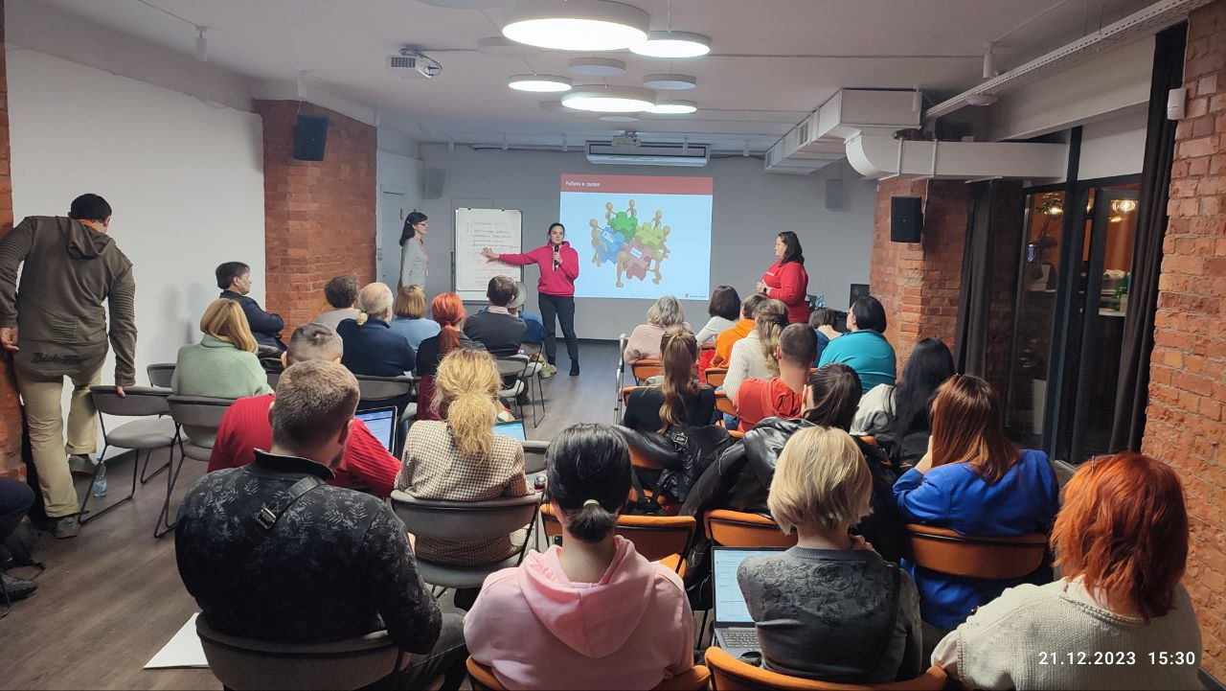
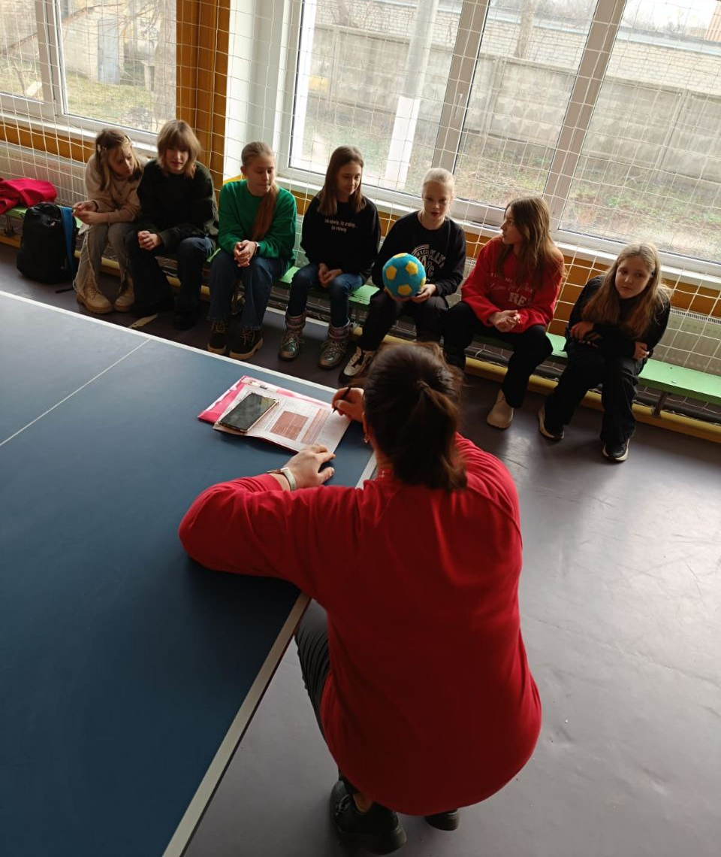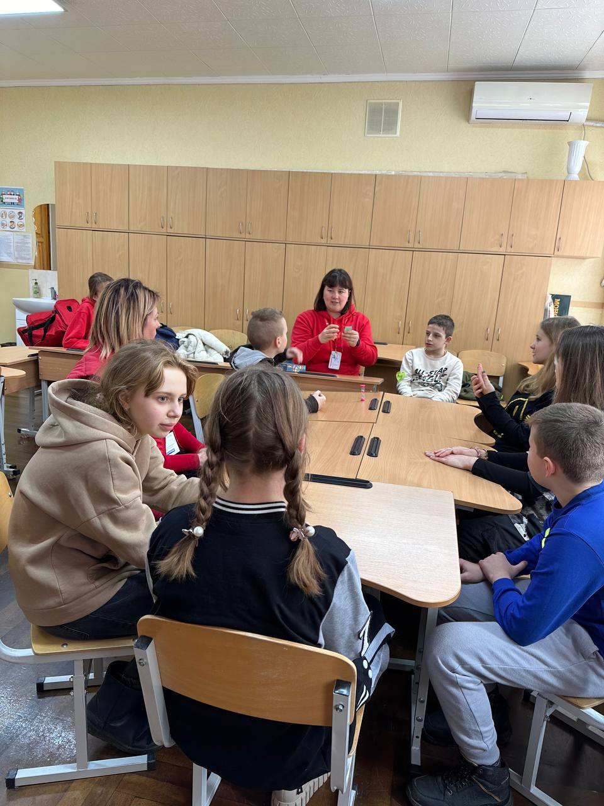
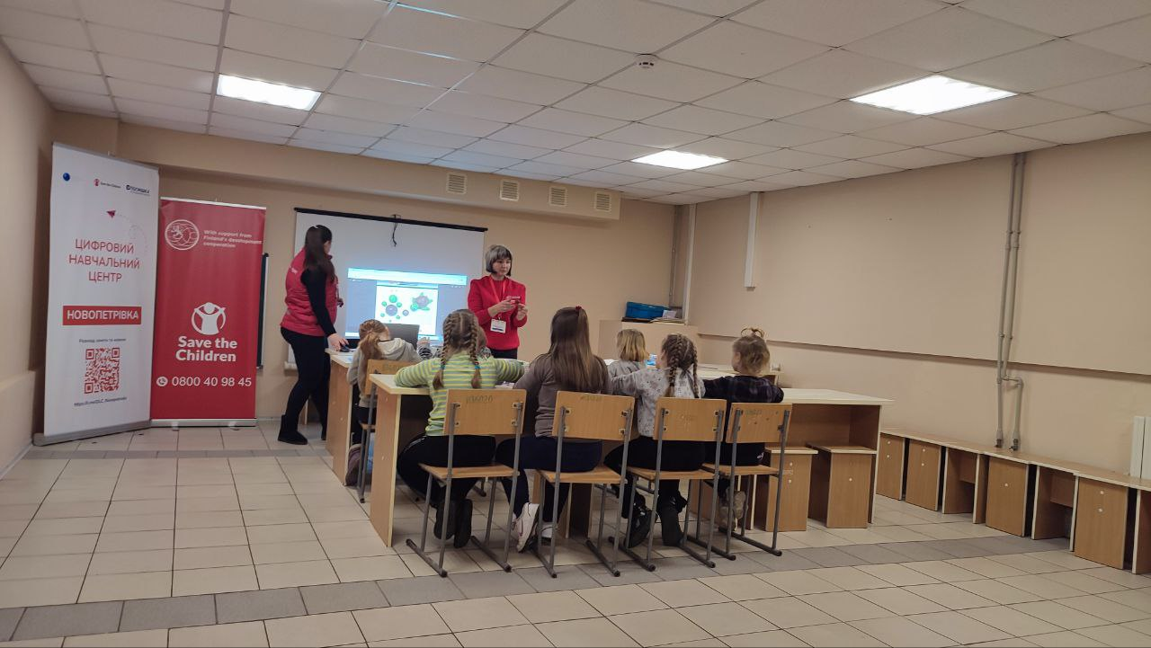
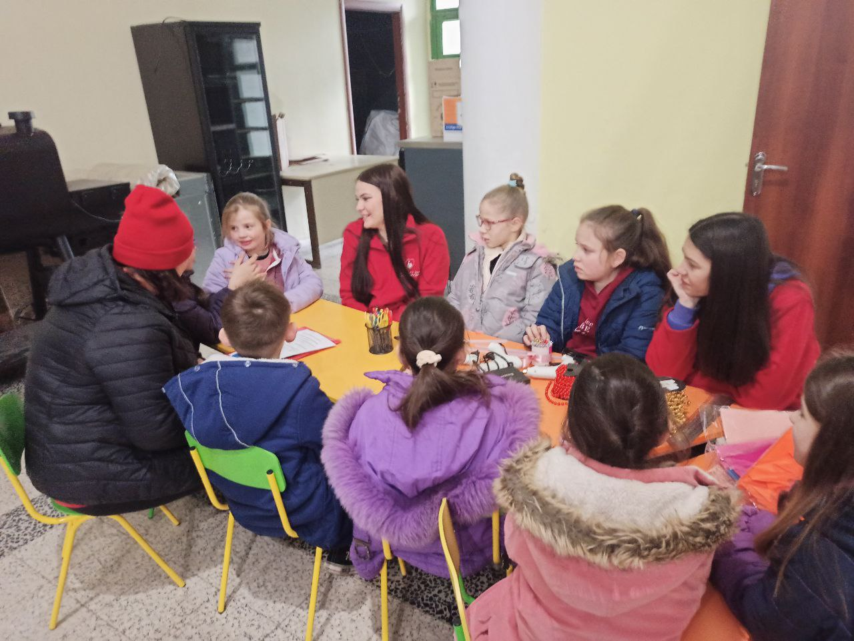
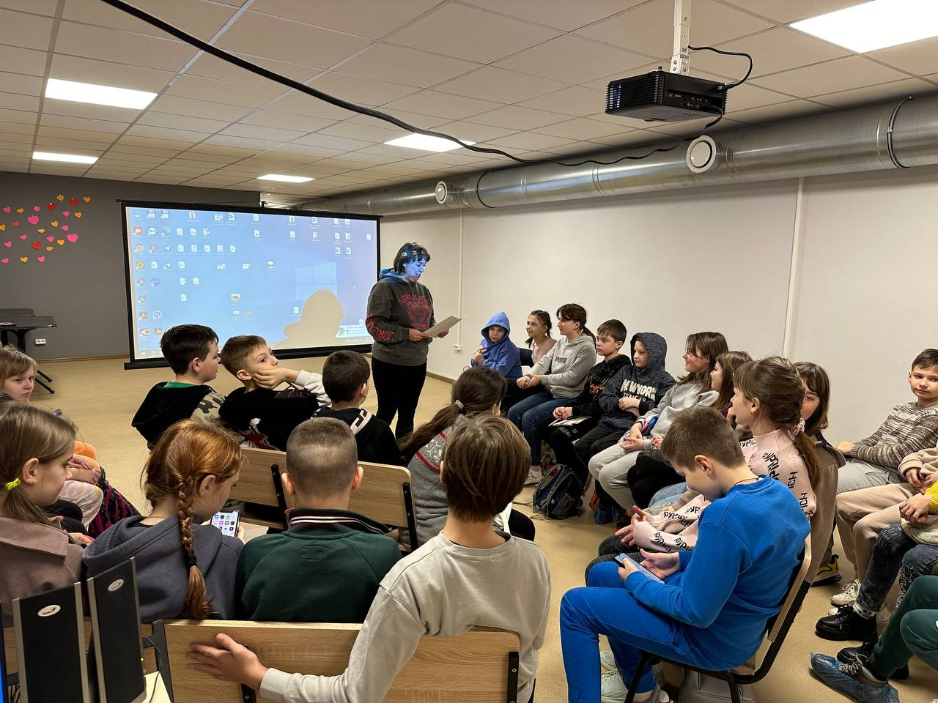
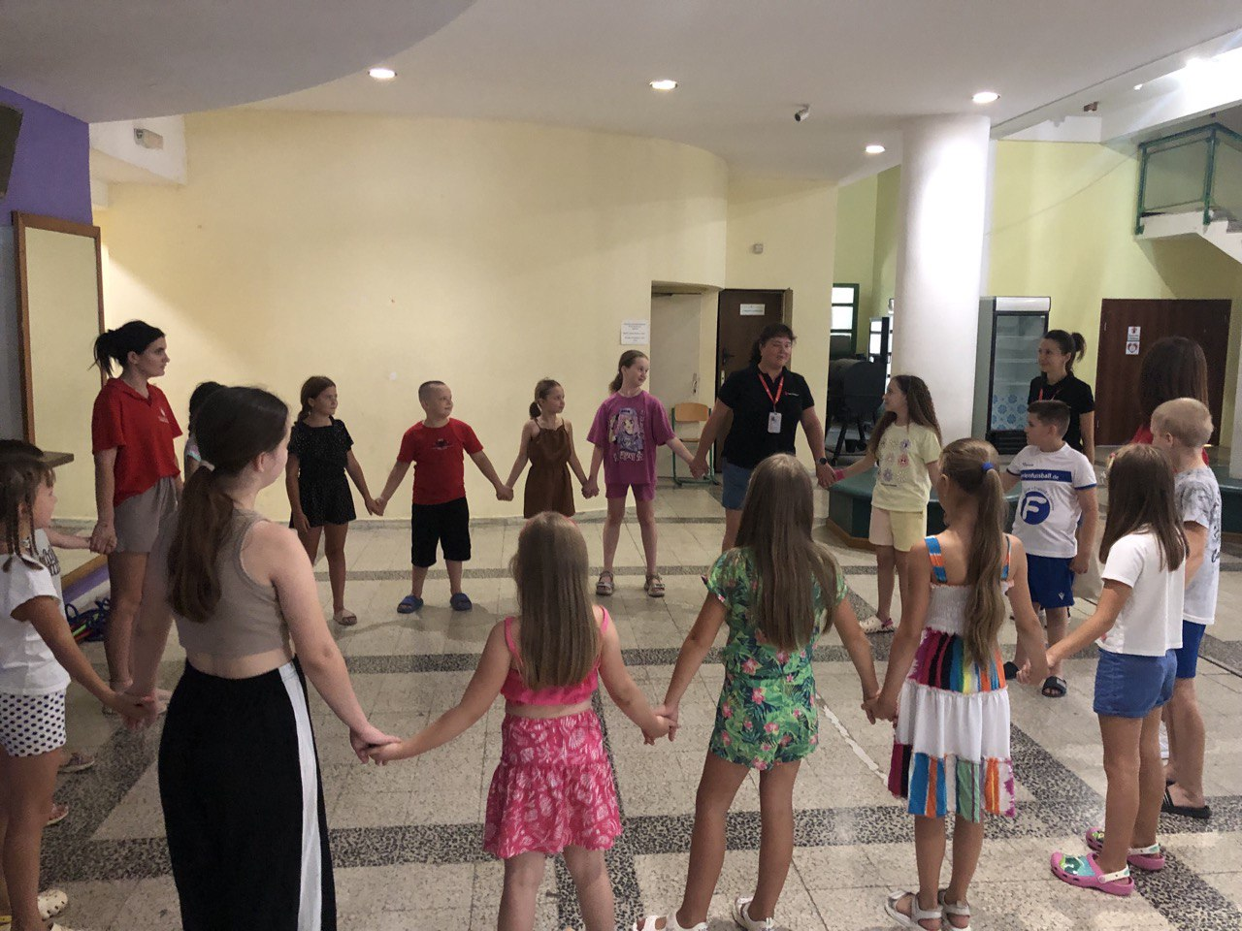

Додаток Є
Приклад рободи з вигрузкою з КОБО форми після проведення опитування дітей
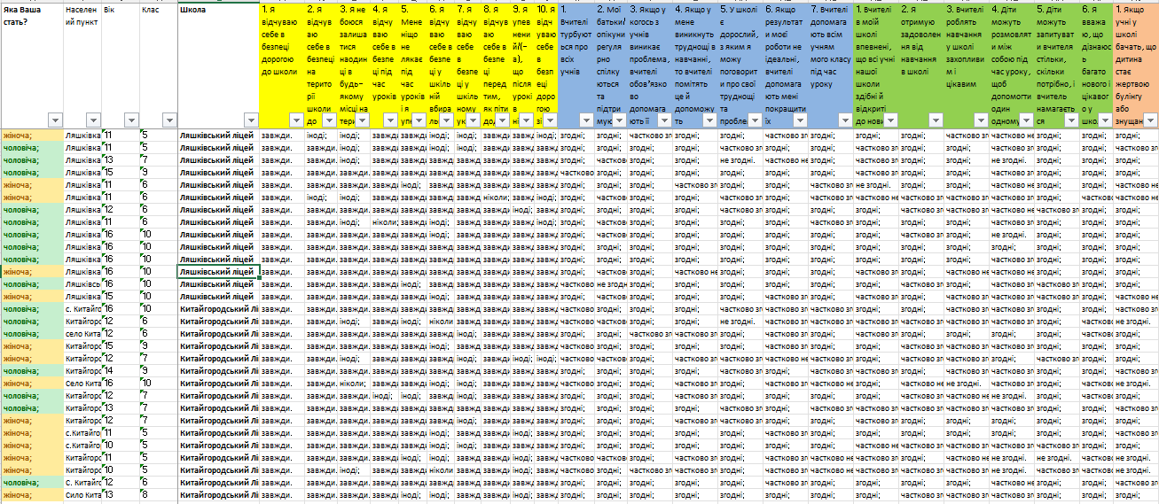

Додаток Е

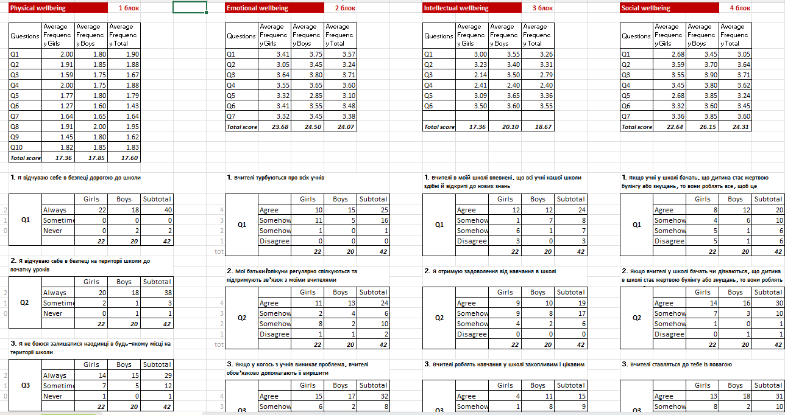
Приклад роботи аналізу результатів отпитування

Додаток Ж
Приклад роботи з формою КОБО під час дослідження
